

**"Өнеркәсіптік меншік саласындағы мемлекеттік көрсетілетін қызмет регламенттерін бекіту туралы" Қазақстан Республикасы Әділет министрінің міндетін атқарушының 2015 жылғы 29 мамырдағы № 304 бұйрығына өзгерістер енгізу туралы**

***Күшін жойған***

Қазақстан Республикасы Әділет министрінің 2017 жылғы 13 қаңтардағы № 33 бұйрығы. Қазақстан Республикасының Әділет министрлігінде 2017 жылғы 22 ақпанда № 14825 болып тіркелді. Күші жойылды - Қазақстан Республикасы Әділет министрінің 2018 жылғы 11 қазандағы № 1481 бұйрығымен

      Ескерту. Күші жойылды – ҚР Әділет министрінің 11.10.2018 № 1481 (алғашқы ресми жарияланған күнінен кейін күнтізбелік он күн өткен соң қолданысқа енгізіледі) бұйрығымен.

      "Мемлекеттік көрсетілетін қызметтер туралы" 2013 жылғы 15 сәуірдегі Қазақстан Республикасы Заңының 10-бабының 2) тармақшасына сәйкес **БҰЙЫРАМЫН**:

      1. Қазақстан Республикасы Әділет министрі міндетін атқарушының "Өнеркәсіптік меншік саласындағы мемлекеттік көрсетілетін қызмет регламенттерін бекіту туралы" 2015 жылғы 29 мамырдағы № 304 бұйрығына (Нормативтік құқықтық актілерді мемлекеттік тіркеу тізілімінде № 11559 болып тіркелген, 2015 жылғы 19 тамызда "Әділет" ақпараттық құқықтық жүйесінде жарияланған) мынадай өзгерістер енгізілсін:

      бұйрықтың 2-тармағы мынадай редакцияда жазылсын:

      "2. Қазақстан Республикасы Әділет министрлігінің Зияткерлік меншік құқығы департаменті:

      1) осы бұйрықтың Қазақстан Республикасы Әділет министрлігінде мемлекеттік тіркелуін;

      2) осы бұйрық мемлекеттік тіркелген күннен бастап күнтізбелік он күн ішінде оның көшірмесін қазақ және орыс тілдерінде қағаз және электрондық түрде ресми жариялану және Қазақстан Республикасы нормативтік құқықтық актілерінің эталондық бақылау банкіне енгізу үшін "Республикалық құқықтық ақпарат орталығы" шаруашылық жүргізу құқығындағы республикалық мемлекеттік кәсіпорнына жіберілуін;

      3) осы бұйрықтың Қазақстан Республикасы Әділет министрлігінің ресми интернет-ресурсына орналастырылуын қамтамасыз етсін.";

      "Тауар таңбасына және өнеркәсіптік меншік объектілеріне құқықтарды басқаға беру туралы шарттарды тіркеу" мемлекеттік көрсетілетін қызмет регламенті осы бұйрықтың 1-қосымшасына сәйкес редакцияда жазылсын;

      "Лицензиялық, сублицензиялық шарттарды тіркеу" мемлекеттік көрсетілетін қызмет регламенті осы бұйрықтың 2-қосымшасына сәйкес редакцияда жазылсын;

      "Патенттік сенім білдірілген өкілдерге кандидаттарды аттестаттау" мемлекеттік көрсетілетін қызмет регламенті осы бұйрықтың 3-қосымшасына сәйкес редакцияда жазылсын;

      "Тауар белгісін тіркеу" мемлекеттік көрсетілетін қызмет регламенті осы бұйрықтың 4-қосымшасына сәйкес редакцияда жазылсын;

      "Тауар шығарылған жердiң атауын пайдалану құқығын тіркеу" мемлекеттік көрсетілетін қызмет регламенті осы бұйрықтың 5-қосымшасына сәйкес редакцияда жазылсын;

      "Өнеркәсіптік үлгіге патент беру" мемлекеттік көрсетілетін қызмет регламенті осы бұйрықтың 6-қосымшасына сәйкес редакцияда жазылсын;

      "Пайдалы модельге патент беру" мемлекеттік көрсетілетін қызмет регламенті осы бұйрықтың 7-қосымшасына сәйкес редакцияда жазылсын;

      "Өнертабысқа патент беру" мемлекеттік көрсетілетін қызмет регламенті осы бұйрықтың 8-қосымшасына сәйкес редакцияда жазылсын;

      "Селекциялық жетістікке патент беру" мемлекеттік көрсетілетін қызмет регламенті осы бұйрықтың 9-қосымшасына сәйкес редакцияда жазылсын.

      2. Қазақстан Республикасы Әділет министрлігінің Зияткерлік меншік құқығы департаменті:

      1) осы бұйрықтың Қазақстан Республикасы Әділет министрлігінде мемлекеттік тіркелуін және оның ресми жариялануын;

      2) осы бұйрық мемлекеттік тіркелген күннен бастап күнтізбелік он күн ішінде оның көшірмесін қазақ және орыс тілдерінде қағаз және электрондық түрде ресми жариялану және Қазақстан Республикасы нормативтік құқықтық актілерінің эталондық бақылау банкіне енгізу үшін "Республикалық құқықтық ақпарат орталығы" шаруашылық жүргізу құқығындағы республикалық мемлекеттік кәсіпорнына жіберілуін;

      3) осы бұйрықтың Қазақстан Республикасы Әділет министрлігінің ресми интернет-ресурсына орналастырылуын қамтамасыз етсін".

      3. Осы бұйрықтың орындалуын бақылау жетекшілік ететін Қазақстан Республикасы Әділет министрінің орынбасарына жүктелсін.

      4. Осы бұйрық алғашқы ресми жарияланған күнінен кейін күнтізбелік он күн өткен соң қолданысқа енгізіледі.

|  |  |
| --- | --- |
| *Қазақстан Республикасының* *Әділет министрі* | *М. Бекетаев* |

|  |  |
| --- | --- |
|  | Қазақстан Республикасы Әділет министрінің  2017 жылғы 13 қаңтардағы № 33 бұйрығына 1-қосымша |
|  | Қазақстан Республикасы Әділет министрінің  2015 жылғы 30 сәуірдегі № 304 бұйрығына 1-қосымша |

**"Тауар таңбасына және өнеркәсіптік меншік объектілеріне құқықтарды басқаға беру туралы шарттарды тіркеу" мемлекеттік көрсетілетін қызмет регламенті**

**1-тарау. Жалпы ережелер**

      1. "Тауар таңбасына және өнеркәсіптік меншік объектілеріне құқықтарды басқаға беру туралы шарттарды тіркеу" мемлекеттік көрсетілетін қызметті Қазақстан Республикасының Әділет министрлігі (бұдан әрі – көрсетілетін қызметті беруші) Қазақстан Республикасы Әділет министрлігінің "Ұлттық зияткерлік меншік институты" республикалық мемлекеттік кәсіпорны (бұдан әрі – сараптау ұйымы), оның ішінде "электрондық үкіметтің" www.egov.kz веб-порталы (бұдан әрі – портал) арқылы көрсетеді.

      Мемлекеттік көрсетілетін қызмет Қазақстан Республикасы Әділет министрінің 2015 жылғы 30 сәуірдегі № 251 бұйрығымен бекітілген "Тауар таңбасына және өнеркәсіптік меншік объектілеріне құқықтарды басқаға беру туралы шарттарды тіркеу" мемлекеттік көрсетілетін қызмет стандарты (бұдан әрі – стандарт) негізінде көрсетіледі (Нормативтік құқықтық актілерді мемлекеттік тіркеу тізілімінде № 11407 болып тіркелген).

      2. Қызмет көрсету нысаны: электрондық (ішінара автоматтандырылған) және (немесе) қағаз түрінде.

      3. Мемлекеттік қызмет көрсету нәтижесі қағаз түрінде берілетін шартты тіркеу күні мен оның нөмірімен бірге, мөртабаны қойылған шартты мемлекеттік тіркеу не осы мемлекеттік көрсетілетін қызмет стандартының 10-тармағында көзделген жағдайларда және негіздер бойынша мемлекеттік қызмет көрсетуден бас тарту туралы жазбаша түрдегі дәлелді жауап болып табылады.

      Порталға жүгінген кезде – шартты тіркеу туралы анықтама немесе шартты тіркеуден бас тарту туралы дәлелді жауап.

      4. Мемлекеттік қызмет көрсету мерзімі стандарттың 4-тармағында көрсетілген.

**2-тарау. Мемлекеттік қызметті көрсету процесінде көрсетілетін қызметті берушінің құрылымдық бөлімшелерінің (қызметкерлерінің) іс-қимыл тәртібін сипаттау**

      5. Көрсетілетін қызметті алушы сараптау ұйымына жүгінген кезде стандарттың 9-тармағында көзделген құжаттар топтамасын (бұдан әрі – құжаттар) қоса бере отырып, стандартқа 2-қосымшаға сәйкес нысан бойынша тауар таңбасына және өнеркәсіптік меншік объектілеріне құқықтарды басқаға беру туралы шарттарды тіркеу туралы жазбаша өтініші (бұдан әрі – өтініш) көрсетілетін қызметті берушінің мемлекеттік қызмет көрсету бойынша рәсімді (іс-әрекетті) бастауы үшін:

      1) сараптау ұйымының Хат-хабарларды есепке алу және мұрағат басқармасы (бұдан әрі – кеңсе) маманының "Ұлттық зияткерлік меншік институты" автоматтандырылған ақпараттық жүйесінде (бұдан әрі - "ҰЗМИ" ААЖ) өтінішті және құжаттарды тіркеуі;

      2) өтінішті сараптау ұйымының шарттарды сараптау бөлімі сарапшысының қарауы;

      3) сараптау ұйымының сараптама қорытындысын шығаруы;

      4) көрсетілетін қызметті берушінің тауар таңбасына және өнеркәсіптік меншік объектілеріне құқықтарды басқаға беру туралы шарттарды (бұдан әрі – шарт) тіркеу туралы немесе шартты тіркеуден бас туралы шешім қабылдауы;

      5) шартты тіркеу туралы шешім қабылданған кезде - көрсетілетін қызметті берушінің шарт туралы мәліметтерді тіркелген шарттардың мемлекеттік тізіліміне енгізуі, сараптау ұйымының тіркелген шарт туралы мәліметтерді ресми бюллетеньде жариялауы; бас тарту туралы шешім қабылданған кезде – мемлекеттік қызметті көрсетуден бас тарту туралы хат түріндегі дәлелді жауап;

      6) сараптау ұйымының көрсетілетін қызметті алушыға мемлекеттік қызмет көрсету нәтижесін жіберуі негіз болып табылады.

      Көрсетілетін қызметті берушіге жүгінген кездегі мемлекеттік көрсетілетін қызметті алу схемасы осы регламенттің 1-қосымшасында келтірілген.

**3-тарау. Мемлекеттік қызметті көрсету процесінде құрылымдық бөлімшелердің (қызметкерлердің) өзара іс-қимыл тәртібін сипаттау**

      6. Мемлекеттік қызмет көрсету процесіне қатысатын көрсетілетін қызметті берушінің құрылымдық бөлімшелерінің (қызметкерлерінің) және сараптау ұйымының тізбесі:

      1) кеңсе маманы;

      2) сараптау ұйымының шарттарды сараптау бөлімі;

      3) Қазақстан Республикасы Әділет министрлігі Зияткерлік меншік құқығы департаментінің қызметкері.

      7. Сараптау ұйымы кеңсесінің маманы көрсетілетін қызметті алушыдан стандарттың 9-тармағында көрсетілген өтінішті және құжаттарды қабылдайды, оған өтініштің және құжаттардың кіріс нөмірі, қабылданған күні мен уақыты көрсетілген хабарлама береді және бір жұмыс күні ішінде қабылданған құжаттарды сараптау ұйымының басшылығына береді.

      Сараптау ұйымының Шарттарды сараптау бөлімі өтініш және құжаттар келіп түскен күннен бастап он үш жұмыс күні ішінде келіп түскен құжаттардың алдын ала сараптамасын жүргізеді, оның барысында қажетті құжаттардың болуы және оларға қойылатын талаптардың сақталуы тексеріледі, өтінішке қоса берілген материалдарда сараптама жүргізуге ақы төленгенін растайтын құжат болмаған жағдайда, көрсетілетін қызметті алушыға төлем шоты беріледі. Осындай жағдайда көрсетілген мерзімдер сараптау ұйымына төлемнің түскен күнінен бастап есептеледі.

      Он бес жұмыс күні ішінде мәні бойынша сараптама жүргізіледі, оның барысында шарттың материалдарына зерделеу жүргізіледі, оның нәтижелері бойынша шартты тіркеу туралы немесе тіркеуден бас тарту туралы сараптама қорытындысы шығарылады.

      Шартты тіркеуден бас тарту туралы қорытынды шығарылғаннан кейін екі жұмыс күні ішінде сараптау ұйымы бас тарту себептерін көрсете отырып, көрсетілетін қызметті берушіге осы қорытындыны жібереді.

      Сараптама нәтижесi оң болған жағдайда, сараптау ұйымы бес жұмыс күні ішінде көрсетілетін қызметті берушіге шартты тiркеуге кедергi келтiретiн негiздердiң жоқтығы туралы қорытындыны жiбередi.

      Көрсетілетін қызметті беруші сараптау ұйымынан сараптама қорытындысы келіп түскен кезден бастап бес жұмыс күні ішінде шартты тіркеу немесе шартты тіркеуден бас тарту туралы шешім қабылдайды және бір жұмыс күні ішінде оны сараптау ұйымына жолдайды.

      Шартты тіркеу туралы шешім шығарылғаннан кейін көрсетілетін қызметті беруші шарттың титулдық парағына тіркелген күнін және оның тіркеу нөмірін көрсете отырып, оның тіркелгендігі туралы мөртабан қояды, тіркелген шарттардың мемлекеттік тізіліміне шарт туралы мәліметтерді енгізеді, тіркелген шарттың үш данасын қорытындысымен бірге сараптау ұйымына жібереді.

      Сараптау ұйымы тіркелген шарттар бойынша хат жазысу үшін тіркелген шарттың екі данасын өтініште көрсетілген мекенжай бойынша жібереді және бюллетеньде тіркелген шарттар туралы мәліметтерді жариялайды.

      Көрсетілетін қызметті беруші шартты тіркеуден бас тарту туралы шешім шығарған жағдайда, қаралып отырған шарт бойынша құжаттарды, тіркеуден бас тарту туралы шешіммен бірге сараптау ұйымы өтініште көрсетілген мекенжай бойынша қайтарады.

      Құрылымдық бөлімшелер арасындағы функционалдық өзара іс-қимыл схемасы осы регламенттің 2-қосымшасында көрсетілген.

**4-тарау. Мемлекеттік қызмет көрсету процесінде ақпараттық жүйелерді пайдалану тәртібінің сипаттамасы**

      8. Көрсетілетін қызметті алушы электрондық құжат нысанындағы өтінішті "электрондық үкіметтің" порталы арқылы береді, "ҰЗМИ" ААЖ-ге келіп түседі.

      Көрсетілетін қызметті алушы мемлекеттік көрсетілетін қызметті алу үшін порталда мемлекеттік көрсетілетін қызметті таңдайды. Портал автоматты түрде көрсетілетін қызметті алушы туралы деректерді толтыра отырып, өтініш берудің бірінші қадамын қалыптастырады.

      Көрсетілетін қызметті алушы электрондық сандық қолтаңбамен (бұдан әрі – ЭСҚ) куәландырылған электрондық құжат нысанындағы өтінішті толтырады және қажетті құжаттарды қоса береді.

      Портал арқылы өтінішті және құжаттарды жіберу кезінде көрсетілетін қызметті алушыға "жеке кабинетінен" өтініш туралы ақпарат қолжетімді болады, оны көрсетілетін қызметті берушінің өтінішін өңдеу (жеткізу, тіркеу, орындау туралы белгілер, қарау туралы немесе қараудан бас тарту туралы жауап) барысында жаңартып отырады.

      9. Көрсетілетін қызметті алушы портал арқылы жүгінген кезде көрсетілетін қызметті берушінің жүгіну тәртібі мен рәсімдердің (іс-қимылдардың) реттiлiгi сипаттамасы:

      Көрсетілетін қызметті алушының ЭЦҚ қойылған өтініші "ҰЗМИ" ААЖ кеңсесінің қызметкеріне келіп түседі, онда жүйе тіркеу нөмірін және штрих-кодын береді және көрсетілетін қызметті алушының "жеке кабинетіне" өтініштің нөмірін, қабылданған күні мен уақытын көрсете отырып, мәліметтерді жолдайды.

      Кейінгі рәсім осы регламенттің 7-тармағына сәйкес жүзеге асырылады.

      Сараптау ұйымы мемлекеттік қызмет көрсету нәтижесін немесе көрсетілетін қызметті алушының "жеке кабинетінде" уәкілетті адамның электрондық цифрлық қолтаңбасымен куәландырылған, электрондық құжат нысанында шартты мемлекеттік тіркеу туралы анықтама жіберу арқылы бас тарту туралы дәлелді хатты беруді не шартты тіркеуден бас тарту туралы электрондық түрде дәлелді жауап беруді жүзеге асырады.

      Портал арқылы мемлекеттік көрсетілетін қызметті алу схемасы осы регламенттің 3-қосымшасында келтірілген.

|  |  |
| --- | --- |
|  | "Тауар таңбасына және өнеркәсіптік меншік объектілеріне құқықтарды басқаға беру туралы шарттарды тіркеу" мемлекеттік көрсетілетін қызмет регламентіне 1-қосымша |

**Көрсетілетін қызметті берушіге жүгінген кездегі мемлекеттік көрсетілетін қызмет алудың схемасы**

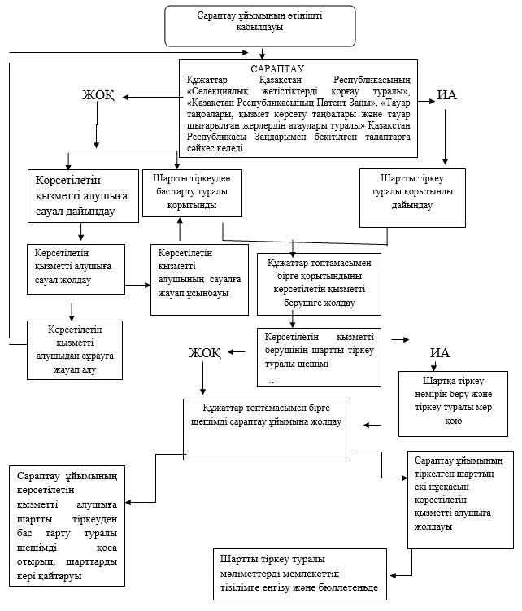

|  |  |
| --- | --- |
|  | "Тауар таңбасына және өнеркәсіптік меншік объектілеріне құқықтарды басқаға беру туралы шарттарды тіркеу" мемлекеттік көрсетілетін қызмет регламентіне  2-қосымша |

**Құрылымдық бөлімшелер арасындағы өзара қызметтік қарым-қатынас схемасы**

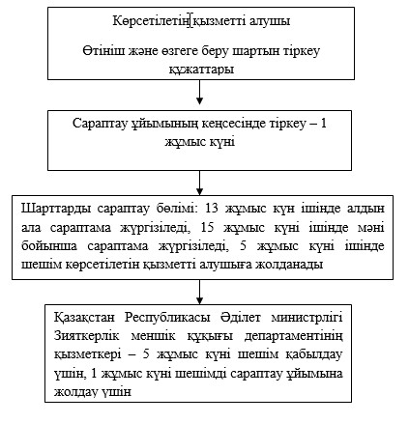

|  |  |
| --- | --- |
|  | "Тауар таңбасына және өнеркәсіптік меншік объектілеріне құқықтарды басқаға беру туралы шарттарды тіркеу" мемлекеттік көрсетілетін қызмет регламентіне 3-қосымша |

**Мемлекеттік көрсетілетін қызметті "электрондық үкімет" порталы арқылы алудың схемасы**

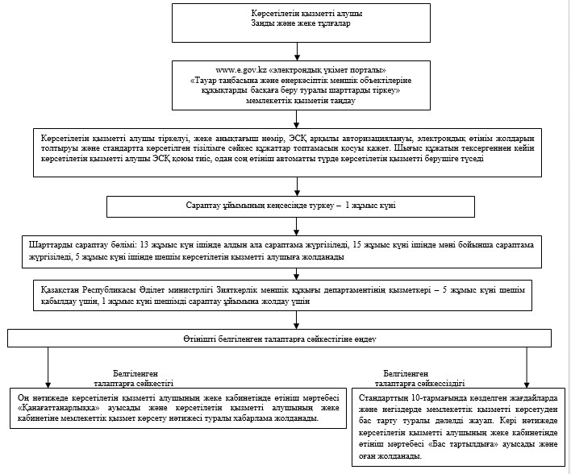

|  |  |
| --- | --- |
|  | Қазақстан Республикасы Әділет министрінің 2017 жылғы 13 қаңтардағы № 33 бұйрығына 2-қосымша Қазақстан Республикасы Әділет министрінің  2015 жылғы 29 мамырдағы № 304 бұйрығына 2-қосымша |

**"Лицензиялық, сублицензиялық шарттарды тiркеу" мемлекеттік көрсетілетін қызмет регламенті**

**1-тарау. Жалпы ережелер**

      1. "Лицензиялық, сублицензиялық шарттарды тiркеу" мемлекеттік көрсетілетін қызметті Қазақстан Республикасының Әділет министрлігі (бұдан әрі – көрсетілетін қызметті беруші) Қазақстан Республикасы Әділет министрлігінің "Ұлттық зияткерлік меншік институты" республикалық мемлекеттік кәсіпорны (бұдан әрі – сараптау ұйымы), оның ішінде "электрондық үкіметің" www.egov.kz веб-порталы (бұдан әрі – портал) арқылы көрсетеді.

      Мемлекеттік көрсетілетін қызмет Қазақстан Республикасы Әділет министрінің 2015 жылғы 30 сәуірдегі № 251 бұйрығымен бекітілген "Лицензиялық, сублицензиялық шарттарды тiркеу" мемлекеттік көрсетілетін қызмет стандарты (бұдан әрі – стандарт) негізінде көрсетіледі (Нормативтік құқықтық актілерді мемлекеттік тіркеу тізілімінде № 11407 болып тіркелген).

      2. Қызмет көрсету нысаны: электрондық (ішінара автоматтандырылған) және (немесе) қағаз түрінде.

      3. Мемлекеттік қызмет көрсету нәтижесі қағаз түрінде берілетін шартты тіркеу күні мен оның нөмірімен бірге, мөртабаны қойылған шартты мемлекеттік тіркеу не осы мемлекеттік көрсетілетін қызмет стандартының 10-тармағындакөзделген жағдайларда және негіздер бойынша мемлекеттік қызмет көрсетуден бас тарту туралы жазбаша түрдегі дәлелді жауап болып табылады.

      Порталға жүгінген кезде – лицензиялық, сублицензиялық шарттарды мемлекеттік тіркеу туралы анықтама немесе шартты тіркеуден бас тарту туралы дәлелді жауап.

      4. Мемлекеттік қызмет көрсету мерзімі стандарттың 4-тармағында көрсетілген.

**2-тарау. Мемлекеттік қызметті көрсету процесінде көрсетілетін қызметті берушінің құрылымдық бөлімшелерінің (қызметкерлерінің) іс-қимыл тәртібін сипаттау**

      5. Көрсетілетін қызметті алушы сараптау ұйымына жүгінген кезде стандарттың 9-тармағында көзделген құжаттар топтамасын (бұдан әрі – құжаттар) қоса бере отырып, стандартқа 2-қосымшаға сәйкес нысан бойынша лицензиялық, сублицензиялық шарттарды тіркеу туралы жазбаша өтініші (бұдан әрі - өтініш) көрсетілетін қызметті берушінің мемлекеттік қызмет көрсету бойынша рәсімді (іс-әрекеті) бастауы үшін:

      1) сараптау ұйымының Хат-хабарларды есепке алу және мұрағат басқармасы (бұдан әрі – кеңсе) маманының "Ұлттық зияткерлік меншік институты" автоматтандырылған ақпараттық жүйесінде (бұдан әрі - "ҰЗМИ" ААЖ) өтінішті және құжаттарды тіркеуі;

      2) өтінішті және құжаттарды сараптау ұйымының шарттарды сараптау бөлімі сарапшысының қарауы;

      3) сараптау ұйымының сараптама қорытындысын шығаруы;

      4) көрсетілетін қызметті берушінің лицензиялық, сублицензиялық шарттарды (бұдан әрі – шарттар) тіркеу туралы немесе шартты тіркеуден бас туралы шешім қабылдауы;

      5) шартты тіркеу туралы шешім қабылданған кезде - көрсетілетін қызметті берушінің шарт туралы мәліметтерді тіркелген шарттардың мемлекеттік тізіліміне енгізуі, сараптау ұйымының тіркелген шарт туралы мәліметтерді ресми бюллетеньде жариялауы; бас тарту туралы шешім қабылданған кезде – мемлекеттік қызметті көрсетуден бас тарту туралы хат түріндегі дәлелді жауап;

      6) сараптау ұйымының көрсетілетін қызметті алушыға мемлекеттік қызмет көрсету нәтижесін жіберуі негіз болып табылады.

      Көрсетілетін қызметті берушіге жүгінген кездегі мемлекеттік көрсетілетін қызметті алу схемасы осы регламенттің 1-қосымшасында келтірілген.

**3-тарау. Мемлекеттік қызметті көрсету процесінде құрылымдық бөлімшелердің (қызметкерлерідің) өзара іс-қимыл тәртібін сипаттау**

      6. Мемлекеттік қызмет көрсету процесіне қатысатын көрсетілетін қызметті берушінің құрылымдық бөлімшелерінің (қызметкерлерінің) және сараптау ұйымының тізбесі:

      1) кеңсе маманы;

      2) сараптау ұйымының шарттарды сараптау бөлімі;

      3) көрсетілетін қызметті беруші кеңсесінің қызметкері;

      4) Қазақстан Республикасы Әділет министрлігі Зияткерлік меншік құқығы департаментінің қызметкері.

      7. Сараптау ұйымы кеңсесінің қызметкері көрсетілетін қызметті алушыдан стандарттың 9-тармағында көрсетілген өтінішті және құжаттарды қабылдайды, оған өтініштің және құжаттардың кіріс нөмірі, қабылданған күні мен уақыты көрсетілген хабарлама береді және бір жұмыс күні ішінде қабылданған құжаттарды сараптау ұйымының басшылығына береді.

      Сараптау ұйымының Шарттарды сараптау бөлімі өтініш келіп түскен күннен бастап он үш жұмыс күні ішінде келіп түскен құжаттардың алдын ала сараптамасын жүргізеді, оның барысында қажетті құжаттардың болуы және оларға қойылатын талаптардың сақталуы тексеріледі, өтінішке қоса берілген материалдарда сараптама жүргізуге ақы төленгенін растайтын құжат болмаған жағдайда, көрсетілетін қызметті алушыға төлем шоты беріледі. Осындай жағдайда көрсетілген мерзімдер сараптау ұйымына төлемнің түскен күнінен бастап есептеледі.

      Он бес жұмыс күні ішінде мәні бойынша сараптама жүргізіледі, оның барысында шарттың материалдарына зерделеу жүргізіледі, оның нәтижелері бойынша шартты тіркеу туралы немесе тіркеуден бас тарту туралы сараптама қорытындысы шығарылады.

      Шартты тіркеуден бас тарту туралы қорытынды шығарылғаннан кейін екі жұмыс күні ішінде сараптау ұйымы бас тарту себептерін көрсете отырып, көрсетілетін қызметті берушіге осы қорытындыны жібереді.

      Сараптама нәтижесi оң болған жағдайда, сараптау ұйымы бес жұмыс күні ішінде көрсетілетін қызметті берушіге шартты тiркеуге кедергi келтiретiн негiздердiң жоқтығы туралы қорытындыны жiбередi.

      Көрсетілетін қызметті беруші сараптау ұйымынан сараптама қорытындысы келіп түскен кезден бастап бес жұмыс күні ішінде шартты тіркеу немесе шартты тіркеуден бас тарту туралы шешім қабылдайды және бір жұмыс күні ішінде оны сараптау ұйымына жолдайды.

      Шартты тіркеу туралы шешім шығарылғаннан кейін көрсетілетін қызметті беруші шарттың титулдық парағына тіркелген күнін және оның тіркеу нөмірін көрсете отырып, оның тіркелгендігі туралы мөртабан қояды, тіркелген шарттардың мемлекеттік тізіліміне шарт туралы мәліметтерді енгізеді, тіркелген шарттың үш данасын қорытындысымен бірге сараптау ұйымына жібереді.

      Сараптау ұйымы тіркелген шарттар бойынша хат жазысу үшін тіркелген шарттың екі данасын өтініште көрсетілген мекенжай бойынша жібереді және бюллетеньде тіркелген шарттар туралы мәліметтерді жариялайды.

      Көрсетілетін қызметті беруші шартты тіркеуден бас тарту туралы шешім шығарған жағдайда, қаралып отырған шарт бойынша құжаттарды, тіркеуден бас тарту туралы шешіммен бірге сараптау ұйымы өтініште көрсетілген мекенжай бойынша қайтарады.

      Құрылымдық бөлімшелер арасындағы функционалдық өзара іс-қимыл схемасы осы регламенттің 2-қосымшасында көрсетілген.

**4-тарау. Мемлекеттік қызмет көрсету процесінде ақпараттық жүйелерді пайдалану тәртібін сипаттау**

      8. Көрсетілетін қызметті алушы электрондық құжат нысанындағы өтінішті "электрондық үкіметтің" порталы арқылы береді, "ҰЗМИ" ААЖ-ге келіп түседі.

      Көрсетілетін қызметті алушы мемлекеттік көрсетілетін қызметті алу үшін порталда мемлекеттік көрсетілетін қызметті таңдайды. Портал автоматты түрде көрсетілетін қызметті алушы туралы деректерді толтыра отырып, өтініш берудің бірінші қадамын қалыптастырады.

      Көрсетілетін қызметті алушы электрондық сандық қолтаңбамен (бұдан әрі – ЭСҚ) куәландырылған электрондық құжат нысанындағы өтінішті толтырады және қажетті құжаттарды қоса береді.

      Портал арқылы өтініш жіберу кезінде көрсетілетін қызметті алушыға "жеке кабинетінен" өтініш туралы ақпарат қолжетімді болады, оны көрсетілетін қызметті беруші өтінішті өңдеу (жеткізу, тіркеу, орындау туралы белгілер, қарау туралы немесе қараудан бас тарту туралы жауап) барысында жаңартып отырады.

      9. Көрсетілетін қызметті алушы портал арқылы жүгінген кезде көрсетілетін қызметті берушінің жүгіну тәртібі мен рәсімдердің (іс-қимылдардың) реттiлiгi сипаттамасы:

      Көрсетілетін қызметті алушының ЭЦҚ қойылған өтініші "ҰЗМИ" ААЖ кеңсесінің қызметкеріне келіп түседі, онда жүйе тіркеу нөмірін және штрих-кодын береді және көрсетілетін қызметті алушының "жеке кабинетіне" өтініштің нөмірін, қабылданған күні мен уақытын көрсете отырып, мәліметтерді жолдайды.

      Кейінгі рәсім осы регламенттің 7-тармағына сәйкес жүзеге асырылады.

      Сараптау ұйымы мемлекеттік қызмет көрсету нәтижесін немесе көрсетілетін қызметті алушының "жеке кабинетінде" уәкілетті адамның электрондық цифрлық қолтаңбасымен куәландырылған, электрондық құжат нысанында шартты мемлекеттік тіркеу туралы анықтама жіберу арқылы бас тарту туралы дәлелді хатты беруді не шартты тіркеуден бас тарту туралы электрондық түрде дәлелді жауап беруді жүзеге асырады.

      Портал арқылы мемлекеттік көрсетілетін қызметті алу схемасы осы регламенттің 3-қосымшасында келтірілген.

|  |  |
| --- | --- |
|  | "Лицензиялық, сублицензиялық шарттарды тiркеу" мемлекеттік көрсетілетін қызмет регламентіне 1-қосымша |

**Көрсетілетін қызметті берушіге жүгінген кездегі мемлекеттік көрсетілетін қызмет алудың схемасы**

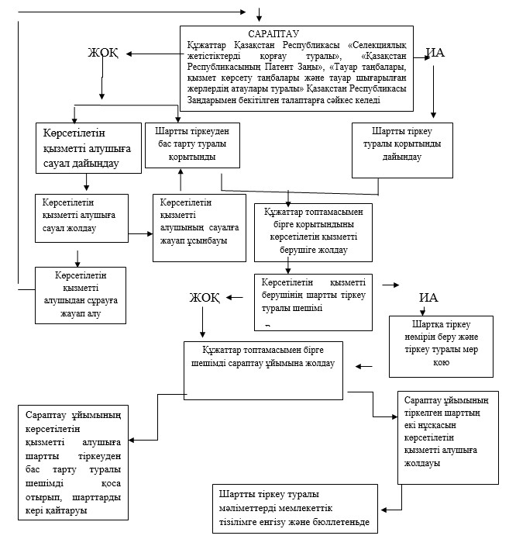

|  |  |
| --- | --- |
|  | "Лицензиялық, сублицензиялық шарттарды тiркеу"  көрсетілетін қызмет регламентіне 2-қосымша |

**Құрылымдық бөлімшелер арасындағы өзара қызметтік қарым-қатынас схемасы**

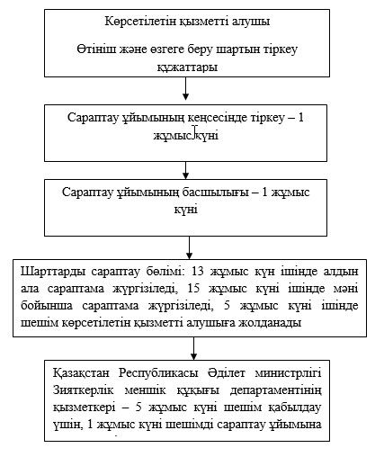

|  |  |
| --- | --- |
|  | "Лицензиялық, сублицензиялық шарттарды тiркеу" мемлекеттік көрсетілетін қызмет регламентіне 3-қосымша |

**Мемлекеттік көрсетілетін қызметті "электрондық үкімет" порталы арқылы алудың схемасы**

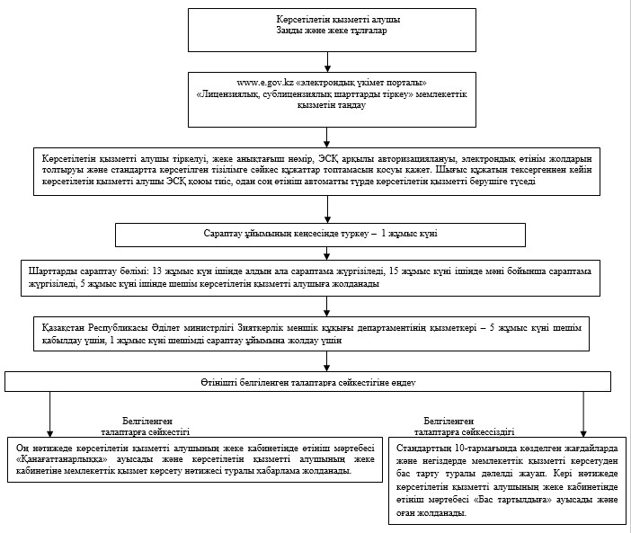

|  |  |
| --- | --- |
|  | Қазақстан Республикасы Әділет министрінің  2017 жылғы 13 қаңтардағы № 33 бұйрығына 3-қосымша Қазақстан Республикасы Әділет министрінің  2015 жылғы 29 мамырдағы № 304 бұйрығына 3-қосымша |

**"Патенттiк сенiм бiлдiрiлген өкiлдердi аттестаттау" мемлекеттік көрсетілетін қызмет регламенті**

**1-тарау. Жалпы ережелер**

      1. Аталған "Патенттік сенім білдірілген өкілдерді аттестаттау" мемлекеттік көрсетілетін қызмет регламенті Қазақстан Республикасы Әділет министрлігі (бұдан әрі – көрсетілетін қызметті беруші), оның ішінде "электрондық үкімет" веб-порталы www.egov.kz (бұдан әрі – портал) арқылы жүзеге асырылады.

      Мемлекеттік көрсетілетін қызмет Қазақстан Республикасы Әділет министрінің 2015 жылғы 30 сәуірдегі № 251 бұйрығымен бекітілген "Патенттік сенім білдірілген өкілдерді аттестаттау" туралы мемлекеттік көрсетілетін қызмет стандарты (бұдан әрі – стандарт) негізінде көрсетіледі (нормативтік құқықтық актілерді мемлекеттік тіркеу тізілімінде № 11407 болып тіркелген).

      2. Мемлекеттік қызмет көрсету нысаны – электрондық (ішінара автоматтандырылған) және (немесе) қағаз жүзінде.

      3. Мемлекеттік қызмет көрсету нәтижесі – аттестаттау емтиханын тапсыру қорытындылары бойынша оң шешім және қағаз жеткізгіште берілетін патенттік сенім білдірілген өкілді тіркеу туралы куәлікті беру не осы стандарттың 10-тармағында көзделген жағдайларда және негіздер бойынша мемлекеттік қызмет көрсетуден бас тарту туралы дәлелді жауап.

      Қызмет алушы мемлекеттік көрсетілетін қызметтің нәтижесіне қағаз жүзінде жүгінген жағдайда, мемлекеттік көрсетілген қызметтің нәтижесі электронды нысанда рәсімделіп мемлекеттік органның мөрі және қызмет берушінің қолымен куәландырылып басып шығарылады.

      Портал арқылы жүгінген кезде аттестаттау комиссиясының оң шешімі негізінде қызмет алушыға қызмет берушінің уәкілетті тұлғасының электронды сандық қолтаңбасы (бұдан әрі – ЭСҚ) қойылған электронды құжат нысанындағы патенттік сенім білдірілген өкілдің куәлігі немесе стандарттың 10-тармағында көзделген жағдайлар мен негіздерде мемлекеттік қызметті көрсетуден бас тарту туралы дәлелді жауап жолданады.

      4. Мемлекеттік көрсетілетін қызмет мерзімі стандарттың 4-тармағында көрсетілген.

**2-тарау. Мемлекеттік қызмет көрсету процесінде көрсетілетін қызмет берушінің құрылымдық бөлімшелерінің (қызметкерлерінің) іс-қимыл тәртібін сипаттау**

      5. Мемлекеттік қызмет көрсету бойынша көрсетілетін қызмет берушінің рәсімін (іс-әрекетін) бастау үшін негіз қызмет алушының жүгінуі болып табылады:

      1) қағаз жеткізгіштегі өтініш (бұдан әрі – өтініш) – стандарттың 9-тармағында көрсетілген құжаттар топтамасын (бұдан әрі – құжаттар) қоса тіркеп, мемлекеттік немесе орыс тілдеріндегі еркін нысандағы аттестаттауға рұқсат туралы өтініш;

      2) портал арқылы – көрсетілетін қызметті алушының электрондық сандық қолтаңбасымен (бұдан әрі – ЭСҚ) куәландырылған құжаттар топтамасы қоса берілген электрондық құжат нысанындағы өтініш.

      6. Мемлекеттік қызмет көрсетудің процесіне кіретін тәртіптер (іс-қимылдар):

      1) өтінішті Қазақстан Республикасы Әділет министрлігінің Мемлекеттік қызметті мониторингтеу және ішкі әкімшілендіру департаментінің құжаттамалық қамтамасыз ету басқармасы (бұдан әрі – кеңсе) қызметкерінің мемлекеттік органдардың бірыңғай электронды құжат айналымы жүйесінде (бұдан әрі – БЭҚАЖ) тіркеуі;

      2) өтінімді қызмет берушінің аттестациялық комиссиясының қарауы, аттестаттауды өткізу және мемлекеттік көрсетілетін қызмет нәтижесін рәсімдеу;

      3) қызмет берушінің уәкілетті тұлғасымен мемлекеттік көрсетілген қызметтің нәтижесіне қол қою;

      4) мемлекеттік көрсетілген қызметтің нәтижесін қызмет алушыға жолдау;

      "Патенттiк сенiм бiлдiрiлген өкiлдердi аттестаттау" мемлекеттік көрсетілетін қызметті алу сызбасы осы регламенттің 1-қосымшасында келтірілген.

**3-тарау. Мемлекеттік қызметті көрсету процесінде көрсетілетін қызметті берушінің құрылымдық бөлімшелердің (қызметкерлерідің) өзара іс-қимыл тәртібін сипаттау**

      7. Мемлекеттік қызмет көрсету барысына қатысатын қызмет берушінің құрылымдық бөлімшелерінің (қызметкерлерінің) тізбесі:

      1) қызмет берушінің кеңсесі қызметкері;

      2) қызмет берушінің аттестациялық комиссияның құрамына кіретін қызметкерлері.

      8. Қызмет беруші қызметкерлер мен құрылымдық бөлімшелер арасындағы тәртіптің (іс-әрекеттің) сабақтастығын сипаттау:

      1) кеңсе қызметкері бір жұмыс күні ішінде қызмет алушыдан өтінішті және құжаттарды қабылдап, оны ЭҚАБЖ-да тіркеп, өтініштің оң жақ шетінде өтініштің түскен күні мен тіркеу нөмірі жазылған штамп қояды;

      2) көрсетілетін қызметті берушінің басшылығы көрсетілетін қызметті алушының өтінішін қарап, өтінішті Қазақстан Республикасы Әділет министрлігі Зияткерлік меншік құқығы департаментінің Апелляциялық кеңестің, тауар таңбасын жалпыға бірдей деп тану аттестациялық және апелляциялық комиссиялардың қызметін қамтамасыз ету жөніндегі басқармасының (бұдан әрі – Басқарма) қарауына береді;

      3) басқарма аттестациялық комиссияның өтінішті және құжаттарды мәні бойынша қарауды және аттестациялық емтиханды өткізуді қамтамасыз етеді;

      Аттестаттау емтиханы жартыжылдықтың соңғы айының 15 (он бес) жұмыс күні ішінде жүргізіледі.

      Патенттік сенім білдірілген өкіл куәлігін (бұдан әрі – куәлік) беру аттестаттау емтиханы өткен күннен бастап 3 (үш) жұмыс күні ішінде жүзеге асырылады:

      1) басқарма аттестация өткеннен кейін бір жұмыс күні ішінде көрсетілген мемлекеттік қызметтің нәтижесін электронды нысанда басып шығарып, қызмет берушінің басшылығына қол қоюға және мемлекеттік органның мөрімен куәландыру үшін ұсынады;

      2) көрсетілетін қызметті берушінің басшылығы бір жұмыс күні ішінде мемлекеттік көрсетілген қызметтің нәтижесіне электронды нысанда қол қояды және мемлекеттік органның мөрімен куәландырады;

      3) көрсетілетін қызметті беруші кеңсесінің қызметкері бір жұмыс күні ішінде мемлекеттік қызмет көрсету нәтижесін көрсетілетін қызметті алушыға жолдайды.

      Құрылымдық бөлімшелердің қызметтік өзара қарым-қатынасы осы регламенттің 2-қосымшасында көрсетілген.

**4-тарау. Мемлекеттік қызмет көрсету процесінде ақпараттық жүйелерді пайдалану тәртібін сипаттау**

      9. Көрсетілетін қызметті алушы өтінішті портал арқылы береді, бұл өтініш көрсетілетін қызметті алушыға жолданады.

      Қызмет алушы порталда мемлекеттік көрсетілетін қызмет алу үшін "Патенттiк сенiм бiлдiрiлген өкiлдердi аттестаттау" мемлекеттік көрсетілетін қызметін таңдайды. Портал автоматты түрде қызмет алушы туралы деректерді толтыра отырып, өтінім берудің бірінші қадамын қалыптастырады.

      Көрсетілетін қызметті алушы ЭСҚ куәландырылған электрондық құжат нысанындағы өтінішті толтырады және қажетті құжаттарды қоса береді.

      Көрсетілетін қызметті алушы ЭСҚ қоя отырып, өтінішті сақтайды.

      Портал арқылы өтініш берген кезде – көрсетілетін қызметті алушының "жеке кабинеті" арқылы үндеу туралы қызмет беруші үндеуді өңдеген кезде (жеткізілгені туралы белгі, тіркеулер, орындалулар, қарау туралы немесе қараудан бас тарту туралы жауап) жаңарып тұратын үндеу туралы ақпаратқа қол жетімді болады.

      10. Көрсетілетін қызметті алушы портал арқылы жүгінген кезде көрсетілген қызметті берушінің жүгіну тәртібі және рәсімдердің (іс-әрекеттердің) реттілігін сипаттау осы регламенттің 8-тармағына сәйкес жүзеге асырылады.

      Портал арқылы "Патенттiк сенiм бiлдiрiлген өкiлдердi аттестаттау" мемлекеттік көрсетілетін қызметін алу сызбасы осы регламенттің 3-қосымшасында көрсетілген.

|  |  |
| --- | --- |
|  | "Патенттiк сенiм бiлдiрiлген өкiлдердi аттестаттау"  мемлекеттік көрсетілетін қызмет регламентіне 1-қосымша |

**Көрсетілетін қызметті берушіге жүгінген кездегі "Патенттiк сенiм бiлдiрiлген өкiлдердi аттестаттау" мемлекеттік көрсетілетін қызмет алудың сызбасы**

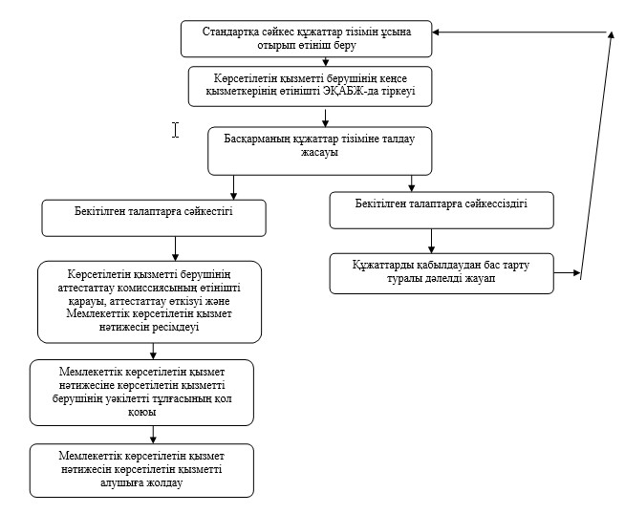

|  |  |
| --- | --- |
|  | "Патенттiк сенiм бiлдiрiлген өкiлдердi аттестаттау"  мемлекеттік көрсетілетін қызмет регламентіне 2-қосымша |

**Құрылымдық бөлімшелер арасындағы өзара қызметтік қарым-қатынас сызбасы**

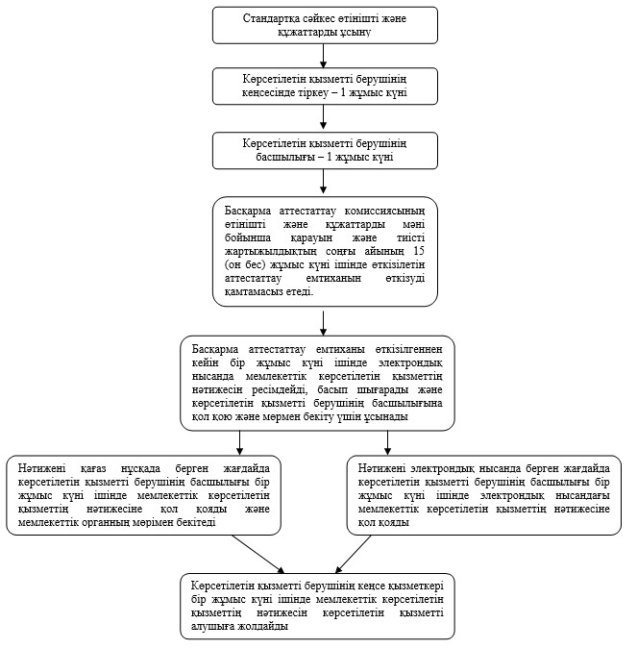

|  |  |
| --- | --- |
|  | "Патенттiк сенiм бiлдiрiлген  өкiлдердi аттестаттау"  мемлекеттік көрсетілетін қызмет регламентіне 3-қосымша |

**Мемлекеттік көрсетілетін қызметті "электрондық үкімет" порталы арқылы алудың схемасы**

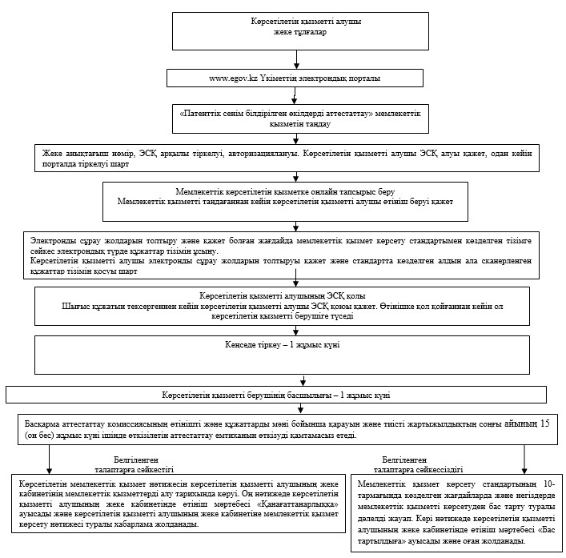

|  |  |
| --- | --- |
|  | Қазақстан Республикасы Әділет министрінің 2017 жылғы 13 қаңтардағы № 33 бұйрығына 4-қосымша Қазақстан Республикасы Әділет министрінің  2015 жылғы 29 мамырдағы № 304 бұйрығына 4-қосымша |

**"Тауар таңбасын тіркеу" мемлекеттік көрсетілетін қызмет регламенті 1-Тарау. Жалпы ережелер**

      1. "Тауар таңбасын тіркеу" мемлекеттік көрсетілетін қызметін Қазақстан Республикасының Әділет министрлігі (бұдан әрі – көрсетілетін қызметті беруші) Қазақстан Республикасы Әділет министрлігінің "Ұлттық зияткерлік меншік институты" республикалық мемлекеттік кәсіпорны (бұдан әрі – сараптау ұйымы) арқылы, оның ішінде "электрондық үкімет" www.egov.kz веб-порталы (бұдан әрі – портал) арқылы көрсетеді.

      Мемлекеттік көрсетілетін қызмет Қазақстан Республикасы Әділет министрлігінің 2015 жылғы 30 сәуірдегі № 251 бұйрығымен бекітілген "Тауар таңбасын тіркеу" мемлекеттік көрсетілетін қызмет стандарты негізінде көрсетіледі (Нормативтік құқықтық актілерді мемлекеттік тіркеу тізілімінде № 11407 болып тіркелген).

      2. Көрсетілетін мемлекеттік қызмет нысаны – электрондық (ішінара автоматтандырылған) және (немесе) қағаз түрінде.

      3. Мемлекеттік қызмет көрсету нәтижесі – қағаз жеткізгіште берілетін, Тауар таңбаларының мемлекеттiк тiзiлiмiнде тауар таңбаларын тіркеу не стандарттың 10-тармағында көзделген жағдайларда және негіздер бойынша мемлекеттік қызмет көрсетуден бас тарту туралы дәлелді жауап.

      Мемлекеттік қызмет көрсету нәтижесін ұсыну нысаны – электрондық, қағаз түрінде.

      Портал арқылы өтініш берген кезде – жеке және заңды тұлғаларға "жеке кабинетіне" қызметті берушінің уәкілетті адамының электрондық цифрлық қолтаңбасымен куәландырылған, мемлекеттік қызмет көрсету нәтижесін алған күнін және орнын көрсете отырып, электронды құжат нысанында хабарлама жіберіледі.

      4. Мемлекеттік қызмет көрсету мерзімі стандарттың 4-тармағында көзделген.

**2-тарау. Мемлекеттік көрсетілетін қызмет көрсету процесінде көрсетілетін қызметті берушінің құрылымдық бөлімшелерінің (қызметкерлерінің) іс-қимыл тәртібін сипаттау**

      5. Көрсетілетін қызметті алушы:

      1) сараптау ұйымына қағаз жеткізгішпен жүгінген кезде – стандарттың 9-тармағында көзделген құжаттар топтамасын (бұдан әрі – құжаттар) қоса алғанда стандарттың 2-қосымшасына сәйкес белгіленген нысандағы өтінім (бұдан әрі – өтінім);

      2) портал арқылы жүгінген кезде – құжаттар тізімін ұсына отырып, стандарттың 2-қосымшасына сәйкес электронды нысандағы өтінім.

      6. Мемлекеттік қызмет көрсету процесінің құрамына кіретін рәсімдер (іс-қимылдар):

      1) сараптау ұйымының Хат-хабарларды есепке алу және мұрағат басқармасы (бұдан әрі – кеңсе) маманының қабылдауы және "Ұлттық зияткерлік меншік институты" автоматтандырылған ақпараттық жүйесінде (бұдан әрі - "ҰЗМИ" ААЖ) кіріс нөмірін беруі;

      2) сараптау ұйымының Өтінімдерді тіркеу және төлемдерді есептеу басқармасы сарапшысының өтінім материалдарын тіркеуі және қалыптастыруы;

      3) өтінімді және құжаттарды сараптау ұйымының Тауар таңбаларын және өнеркәсіптік үлгілерді алдын-ала сараптау басқармасы сарапшысының қарауы;

      4) өтінімді және құжаттарды сараптау ұйымының тауар таңбаларын, тауар шығарылған жерлердің атауларын және өнеркәсіптік үлгілерді сараптау басқармасы сарапшысының қарауы;

      5) сараптау ұйымының қорытынды шығаруы;

      6) сараптамалық қорытындыны Қазақстан Республикасы Әділет министрлігі Зияткерлік меншік құқығы департаментінің Өнеркәсіптік меншік басқармасы сарапшысының қарауы;

      7) тіркеу туралы шешім қабылданған кезде сараптау ұйымының мемлекеттік тізілімдер және жарияланымдар басқармасы сарапшысының мемлекеттік көрсетілетін қызмет нәтижелері туралы мәліметтерді тауар таңбаларының мемлекеттік тізіліміне енгізуі, ресми бюллетеньде жариялауы және тауар таңбасын тіркеу туралы хабарламаны дайындауы;

      8) көрсетілетін қызметті алушыға мемлекеттік қызмет көрсетудің нәтижесін жолдауы.

      "Тауар таңбасын тіркеу" мемлекеттік көрсетілетін қызметті алу схемасы осы регламенттің 1-қосымшасында келтірілген.

**3-тарау. Мемлекеттік қызметті көрсету процесінде көрсетілетін қызметті берушінің құрылымдық бөлімшелердің (қызметкерлердің) өзара іс-қимыл тәртібін сипаттау**

      7. Мемлекеттік қызмет көрсету процесіне қатысушы көрсетілетін қызметті берушінің құрылымдық бөлімшелерінің (қызметкерлерінің) тізбесі:

      1) сараптау ұйымы кеңсесінің қызметкері;

      2) сараптау ұйымының Өтінімдерді тіркеу және төлемдерді есепке алу басқармасы;

      3) сараптау ұйымының Тауар таңбаларын және өнеркәсіптік үлгілерді алдын-ала сараптау басқармасы;

      4) сараптау ұйымының Тауар таңбаларын, тауар шығарылған жерлердің атауларын және өнеркәсіптік үлгілерді сараптау басқармасы;

      5) Қазақстан Республикасы Әділет министрлігі Зияткерлік меншік құқығы департаментінің Өнеркәсіптік меншік басқармасының қызметкері;

      6) сараптау ұйымының Тауар таңбаларын, тауар шығарылған жерлердің атауларын және өнеркәсіптік үлгілерді сараптау басқармасы;

      7) сараптау ұйымының мемлекеттік тізілімдер және жарияланымдар басқармасы.

      8. Сараптау ұйымы кеңсесінің қызметкері көрсетілетін қызметті алушыдан стандарттың 9-тармағында көрсетілген өтінімді және құжаттарды қабылдап алады, оған өтініштің кіріс нөмірі, күні және уақыты көрсетілген хабарлама береді және бір жұмыс күні ішінде қабылданған құжаттарды орындау үшін сараптау ұйымының Өтінімдерді тіркеу және төлемдерді есепке алу басқармасына береді. Өтінімді тіркегеннен және материалдарын қалыптастырғаннан кейін оның материалдары сараптау жүргізу үшін сараптау ұйымының Тауар таңбаларын және өнеркәсіптік үлгілерді алдын ала сараптау басқармасына жолданады.

      Өтініш келіп түскен уақыттан бастап бір ай ішінде жүргізілетін алдын ала сараптама барысында өтінімнің мазмұны, стандарттарттың 9-тармағында белгіленген талаптарға сәйкес қажетті құжаттардың болуы тексеріледі.

      Алдын ала сараптаманың нәтижелері бойынша көрсетілетін қызметті алушыға өтінімді қарауға қабылдау, оған тиісті нөмір беру, берілетін күні мен басымдық алатын күнін белгілеу туралы не дәлелді қорытынды түрінде өтінімді қарауға қабылдаудан бас тарту туралы хабарланады.

      Алдын ала сараптаманың нәтижелері бойынша тауар таңбасын тіркеуге арналған өтінім стандарттың 10-тармағында белгіленген талаптарға мәлімделіп отырған белгілердің сәйкестігі тексерілетін сегіз айдың ішінде толық сараптама жүргізу үшін Тауар таңбаларын, тауарлардың шығарылатын жерлерінің атауларын және өнеркәсіптік үлгілерді сараптау басқармасына жолданады.

      Сараптау ұйымы қорытынды шығарғаннан кейін он жұмыс күні ішінде тауар таңбасын тіркеу туралы қорытындыны көрсетілетін қызметті берушіге жолдайды.

      Көрсетілетін қызметті беруші сараптау ұйымының қорытындысы түскен күннен бастап он бес жұмыс күні ішінде тауар таңбасын тіркеу туралы немесе тіркеуден бас тарту туралы шешім қабылдайды және екі жұмыс күні ішінде әрі қарай шешімді көрсетілетін қызметті алушыға жіберу үшін сараптау ұйымына жолдайды.

      Тауар таңбаларын, тауарлардың шығарылатын жерлерінің атауларын және өнеркәсіптік үлгілерді сараптау басқармасы бес жұмыс күні ішінде шешімді көрсетілетін қызметті алушыға жолдайды.

      Көрсетілетін қызметті алушы шешімді алған күннен бастап үш ай ішінде сараптау ұйымына тауар таңбасын тіркеу үшін мемлекеттік баж төлемі туралы құжатты және тіркеу туралы мәліметтерді жариялағаны үшін сараптау ұйымының қызметіне ақы төлемін ұсынады.

      Мемлекеттік тізілімдер және жарияланымдар басқармасы көрсетілетін қызметті берушінің шешімі негізінде тиісті төлемді ұсынғаннан кейін, бір ай ішінде мәліметтерді тауар таңбасының мемлекеттік тізіліміне енгізіп, бюллетеньде жариялайды, тауар таңбасының мемлекеттік тізілімінен үзінді көшірмесін дайындайды.

      Сараптау ұйымы тіркеуден алдын-ала бас тарту туралы, ішінара тіркеу туралы қорытындыны көрсетілетін қызметті алушыға қорытынды шығарған күннен кейін он жұмыс күні ішінде жолдайды.

      Сараптау ұйымы мемлекеттік қызмет көрсетудің нәтижесін немесе бас тарту туралы дәлелді жауапты көрсетілетін қызметті алушыға қолма-қол немесе пошта қызметі арқылы беруді жүзеге асырады.

      Құрылымдық бөлімшелер арасындағы функционалдық өзара іс-қимыл схемасы осы регламенттің 2-қосымшасында көрсетілген.

**4-тарау. Мемлекеттік қызмет көрсету процесінде ақпараттық жүйелерді пайдалану тәртібін сипаттау**

      9. Көрсетілетін қызметті алушы "электрондық үкімет" порталы арқылы электронды құжат нысанында өтінім береді, бұл өтінім "ҰЗМИ" ААЖ арқылы түседі.

      Көрсетілетін қызметті алушы порталда мемлекеттік көрсетілетін қызметті алу үшін "Тауар таңбасын тіркеу" мемлекеттік көрсетілетін қызметін таңдайды. Портал көрсетілетін қызметті алушы туралы деректерді автоматты түрде толтырып, өтініш берудегі бірінші қадамын жасайды.

      Көрсетілген қызметті алушы порталдың ашылған терезелерінде көрсетілген қызметті алушының электрондық сандық қолтаңбасымен (бұдан әрі – ЭСҚ) куәландырылған, электрондық құжат нысанындағы өтінімді толтырады және стандарттың 9-тармағында көрсетілген электронды нысандағы қажетті құжаттарды ұсынады.

      Көрсетілген қызметті алушы оған ЭСҚ қоя отырып, өтінімді сақтайды.

      Өтінімді портал арқылы жолдаған кезде көрсетілетін қызметті алушыға "жеке кабинеттен" көрсетілетін қызметті беруші (жеткізілгені, тіркелгені, орындалғаны туралы белгі, қарау немесе қараудан бас тарту туралы жауап) өтінімді өңдеу барысында жаңартылып отыратын өтініш туралы ақпарат қол жетімді болады.

      10. Портал арқылы көрсетілетін қызметті алушының жүгінуі кезінде көрсетілетін қызметті берушінің жүгіну тәртібі мен рәсімдері (іс-қимылдары) сабақтастығының сипатталуы:

      Көрсетілетін қызметті алушының ЭСҚ-мен қол қойылған өтінімі кеңсе қызметкеріне "ҰЗМИ" ААЖ арқылы түседі, онда жүйе кіріс тіркеу нөмірі мен штрих-кодты автоматты түрде береді және көрсетілетін қызметті алушының "жеке кабинетіне" өтініштің кіріс нөмірі, қабылданған күнімен уақыты көрсетілген хабарламаны жолдайды.

      Кейінгі рәсім осы регламенттің 8-тармағына сәйкес жүзеге асырылады.

      Сараптау ұйымы көрсетілетін қызметті алушының "жеке кабинетінде" мемлекеттік көрсетілетін қызмет нәтижесінің дайындығы туралы және тауар таңбасының мемлекеттік тізілімінен үзінді көшірмені пошта немесе курьер байланысы арқылы жолдау, не электрондық түрде және (немесе) қағаз тасығышта мемлекеттік қызметті көрсетуден бас тарту туралы дәлелді жауапты көрсетілетін қызметті берушінің уәкілетті тұлғасының электрондық цифрлық қолтаңбасымен куәландырылған, электрондық құжат нысанындағы хабарлама жолдау арқылы мемлекеттік көрсетілетін қызметтің нәтижесін немесе бас тарту туралы дәлелді жауап беруді жүзеге асырады.

      "Тауар таңбасын тіркеу" мемлекеттік көрсетілетін қызметті портал арқылы алу схемасы осы регламенттің 3-қосымшасында келтірілген.

|  |  |
| --- | --- |
|  | "Тауар таңбасын тіркеу" мемлекеттік көрсетілетін қызмет регламентіне 1-қосымша |

**Көрсетілетін қызметті берушіге жүгінген кезде мемлекеттік көрсетілетін қызметті алудың схемасы**

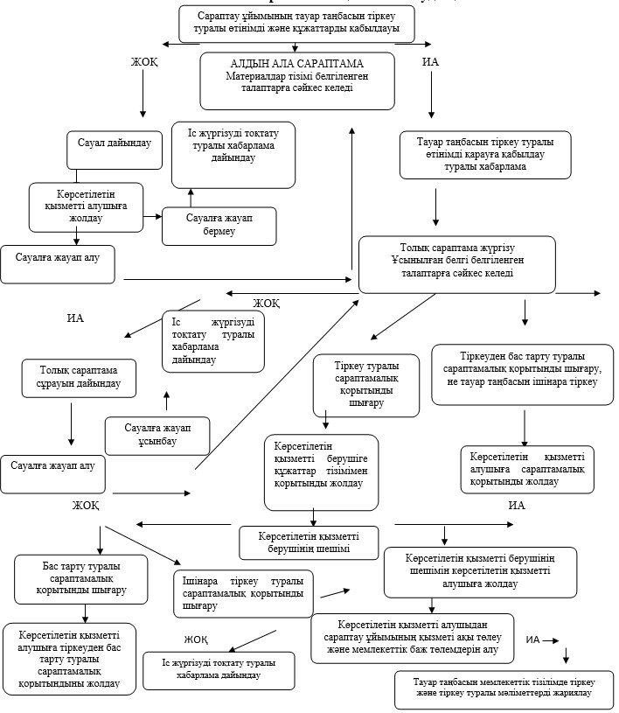

|  |  |
| --- | --- |
|  | "Тауар таңбасын тіркеу" мемлекеттік көрсетілетін қызмет регламентіне 2-қосымша |

**Құрылымдық бөлімшелер арасындағы функционалдық өзара іс-қимыл схемасы**

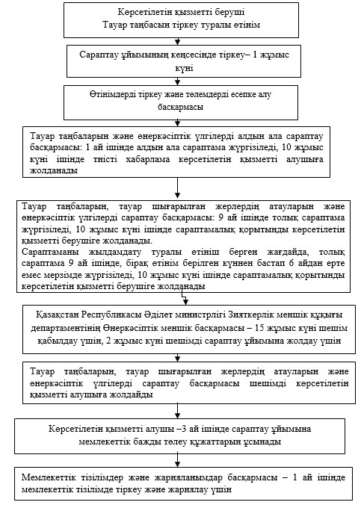

|  |  |
| --- | --- |
|  | Тауар таңбасын тіркеу" мемлекеттік көрсетілетін қызмет регламентіне |
|  | 3-қосымша |

**Мемлекеттік көрсетілетін қызметті "электрондық үкімет" порталы арқылы алудың схемасы**

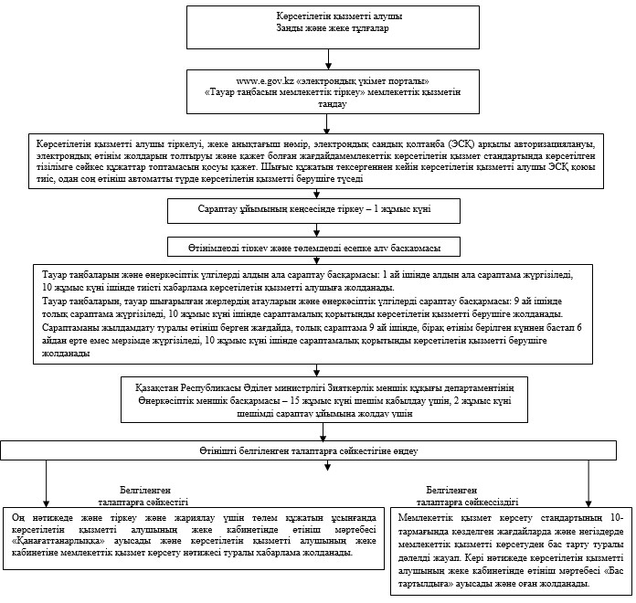

|  |  |
| --- | --- |
|  | Қазақстан Республикасы Әділет министрінің 2017 жылғы 13 қаңтардағы № 33 бұйрығына 5-қосымша |
|  | Қазақстан Республикасы Әділет министрінің 2015 жылғы 29 мамырдағы № 304 бұйрығына 5-қосымша |

**"Тауар шығарылған жердiң атауын пайдалану құқығын тіркеу" мемлекеттік көрсетілетін қызмет регламенті**

**1-Тарау. Жалпы ережелер**

      1. "Тауар шығарылған жердiң атауын пайдалану құқығын тіркеу" мемлекеттік көрсетілетін қызмет Қазақстан Республикасы Әділет министрлігі (бұдан әрі – көрсетілетін қызметті беруші) "Ұлттық зияткерлік меншік институты" республикалық мемлекеттік кәсіпорны (бұдан әрі – сараптау ұйымы) арқылы, оның ішінде "электрондық үкіметтің" веб-порталы www.egov.kz (бұдан әрі – портал) арқылы көрсетіледі.

      Мемлекеттік көрсетілетін қызмет Қазақстан Республикасы Әділет министрінің 2015 жылғы 30 cәуірдегі № 251 бұйрығымен бекітілген "Тауар шығарылған жердiң атауын пайдалану құқығын тіркеу" туралы мемлекеттік көрсетілетін қызмет стандарты (бұдан әрі – стандарт) негізінде көрсетіледі (Нормативтік құқықтық актілерді мемлекеттік тіркеу тізілімінде № 11407 болып тіркелген).

      2. Мемлекеттік көрсетілетін қызмет нысаны – электрондық (ішінара автоматтандырылған) және (немесе) қағаз түрінде.

      3. Мемлекеттік қызмет көрсету нәтижесі тауар шығарылған жердiң атауын және (немесе) тауар шығарылған жердiң атауын пайдалану құқығын ұсынуды тіркеу не стандарттың 10-тармағында көзделген жағдайларда және негіздер бойынша мемлекеттік қызметті көрсетуден бас тарту туралы дәлелді жауап.

      Көрсетілетін мемлекеттік қызмет нәтижесін беру нысаны – электрондық және (немесе) қағаз түрінде.

      Портал арқылы өтініш берген кезде заңды және жеке тұлғаларға "жеке кабинетіне" көрсетілетін қызметті берушінің уәкілетті адамының электрондық цифрлық қолтаңбасымен куәландырылған мемлекеттік көрсетілетін қызметтің нәтижесін алу күні мен орны көрсетіле отырып, электрондық құжат нысанындағы хабарлама жіберіледі.

      4. Мемлекеттік қызмет көрсету мерзімдері стандарттың 4-тармағында көзделген.

**2-тарау. Мемлекеттік қызмет көрсету процесінде көрсетілетін қызметті берушінің құрылымдық бөлімшелерінің (қызметкерлерінің) іс-қимыл тәртібін сипаттау**

      5. Көрсетілетін қызметті алушының:

      1) сараптау ұйымына қағаз жеткізгіште жүгінген кезде – стандарттың 9-тармағында көзделген құжаттар топтамасын (бұдан әрі – құжаттар) қоса бере отырып, стандарттың 2-қосымшасына сәйкес тауар шығарылған жердің атауын тіркеуге және (немесе) оны пайдалану құқығын ұсынуға өтінім (бұдан әрі – өтінім);

      2) портал арқылы – құжаттар топтамасын қоса тіркеп, мемлекеттік көрсетілетін қызмет стандартының 2-қосымшасына сәйкес электрондық түрдегі өтінім.

      6. Мемлекеттік қызмет көрсету процесінің құрамына кіретін рәсімдер (іс-қимылдар):

      1) сараптау ұйымының Хат-хабарларды есепке алу және мұрағат басқармасы (бұдан әрі – кеңсе) маманының қабылдауы және "Ұлттық зияткерлік меншік институты" автоматтандырылған ақпараттық жүйесінде (бұдан әрі - "ҰЗМИ" ААЖ) кіріс нөмірін беруі;

      2) Сараптау ұйымының Өтінімдерді тіркеу және төлемдерді есептеу басқармасы сарапшысының өтінім материалдарын тіркеуі және қалыптастыруы;

      3) өтінімді сараптау ұйымының Тауар таңбаларын және өнеркәсіптік үлгілерді алдын-ала сараптау басқармасы сарапшысының қарауы;

      4) сараптау ұйымының қорытынды шығаруы;

      5) сараптамалық қорытындыны Қазақстан Республикасы Әділет министрлігі Зияткерлік меншік құқығы департаментінің Өнеркәсіптік меншік басқармасы сарапшысының қарауы;

      6) тіркеу туралы шешім қабылданған кезде сараптау ұйымының мемлекеттік тізілімдер және жарияланымдар басқармасы сарапшысының мемлекеттік көрсетілетін қызмет нәтижелері туралы мәліметтерді тауар таңбаларының мемлекеттік тізіліміне енгізуі, ресми бюллетеньде жариялауы және тауар таңбасын тіркеу туралы хабарламаны дайындауы;

      7) көрсетілетін қызметті алушыға мемлекеттік қызмет көрсетудің нәтижесін жолдауы.

**3-тарау. Мемлекеттік қызмет көрсету процесінде көрсетілетін қызметті берушінің құрылымдық бөлімшелердің (қызметкерлердің) өзара іс-қимыл тәртібін сипаттау**

      7. Мемлекеттік қызмет көрсету процесіне қатысушы көрсетілетін қызметті берушінің құрылымдық бөлімшелерінің (қызметкерлерінің) тізбесі:

      1) сараптау ұйымы кеңсесінің қызметкері;

      2) сараптау ұйымының Өтінімдерді тіркеу және төлемдерді есепке алу басқармасы;

      3) сараптау ұйымының Тауар таңбаларын, тауар шығарылған жерлердің атауларын және өнеркәсіптік үлгілерді сараптау басқармасы;

      4) Қазақстан Республикасы Әділет министрлігі Зияткерлік меншік құқығы департаментінің Өнеркәсіптік меншік басқармасының қызметкері;

      5) сараптау ұйымының Тауар таңбаларын, тауар шығарылған жерлердің атауларын және өнеркәсіптік үлгілерді сараптау басқармасы;

      6) сараптау ұйымының мемлекеттік тізілімдер және жарияланымдар басқармасы.

      8. Сараптау ұйымы кеңсесінің қызметкері көрсетілетін қызметті алушыдан стандарттың 9-тармағында көрсетілген өтінімді және құжаттарды қабылдап алады, оған өтінімнің кіріс нөмірі, күні және уақыты көрсетілген хабарлама береді және бір жұмыс күні ішінде қабылданған құжаттарды орындау үшін Өтінімдерді тіркеу және төлемдерді есепке алу басқармасына береді.

      Өтінімді тіркегеннен және қалыптастырылғаннан кейін өтінім материалдары үш ай ішінде өтінім материалдарына сараптама жүргізу үшін Тауар таңбаларын, тауарлар шығарылған жерлердің атауларын және өнеркәсіптік үлгілерді сараптау басқармасына жолданады, онда өтінімнің мазмұны, стандарттың 9-тармағымен белгіленген талаптарға сәйкес қажетті құжаттардың болуы, сондай-ақ мәлімделіп отырған белгінің стандарттың 10-тармағымен белгіленген талаптарға сәйкестігі тексеріледі.

      Сараптау ұйымы қорытынды шығарғаннан кейін он жұмыс күні ішінде тауар шығарылған жер атауын және (немесе) тауар шығарылған жер атауын пайдалану құқығын ұсынуды тіркеу не тауар шығарылған жер атауын және (немесе) тауар шығарылған жер атауын пайдалану құқығын ұсынуды тіркеуден бас тарту туралы қорытындыны көрсетілген қызметті берушіге жолдайды.

      Көрсетілетін қызметті беруші сараптау ұйымының қорытындысы келіп түскен кезден бастап он бес жұмыс күні ішінде тауар шығарылған жер атауын және (немесе) тауар шығарылған жер атауын пайдалану құқығын ұсынуды тіркеу не тіркеуден бас тарту туралы шешім қабылдайды және екі жұмыс күні ішінде шешімді, көрсетілетін қызметті алушыға одан әрі жолдау үшін, сараптау ұйымына жолдайды.

      Тауар таңбаларын, тауарлар шығарылған жерлердің атауларын және өнеркәсіптік үлгілерді сараптау басқармасы бес жұмыс күні ішінде шешімді көрсетілетін қызметті алушыға жолдайды.

      Көрсетілетін қызметті алушы шешімді алған сәттен бастап үш ай ішінде сараптау ұйымына тауар шығарылған жер атауын пайдалану құқығын тіркеу үшін мемлекеттік баж төлемі жөніндегі құжатты және тіркеу туралы мәліметтерді жариялағаны үшін сараптау ұйымының қызметіне ақы төлемін ұсынады.

      Мемлекеттік тізілімдер және жарияланымдар басқармасы көрсетілетін қызметті берушінің шешімі негізінде мәліметтерді көрсетілген қызметті алушының тиісті төлем туралы құжаттарды ұсынғаннан кейін, бір ай ішінде тауарлардың шығарылған жерлері атауларының мемлекеттік тізіліміне енгізіп, бюллетеньде жариялайды, тауарлар шығарылған жердің атауын пайдалану құқығын тіркеу туралы хабарламаны дайындайды.

      Сараптау ұйымы көрсетілетін қызметті алушыға мемлекеттік көрсетілетін қызмет нәтижесін немесе бас тарту туралы дәлелденген хатты қолма-қол немесе пошта қызметі арқылы жүзеге асырылады.

      Құрылымдық бөлімшелер арасындағы функционалдық өзара іс-қимыл схемасы осы регламентке 2-қосымшада көрсетілген.

**4-тарау. Мемлекеттік қызмет көрсету процесінде ақпараттық жүйелерді пайдалану тәртібін сипаттау**

      9. Көрсетілетін қызметті алушы "электрондық үкімет" порталы арқылы электрондық құжат нысанындағы өтінім береді, осы өтініш "ҰЗМИ" ААЖ-ға түседі.

      Көрсетілетін қызметті алушы порталда мемлекеттік көрсетілетін қызметті алу үшін "Тауар шығарылған жердiң атауын пайдалану құқығын тіркеу" мемлекеттік көрсетілетін қызметті таңдайды. Портал көрсетілетін қызметті алушы туралы деректерді автоматты түрде толтыра отырып, өтініш беру жолындағы бірінші қадамын қалыптастырады.

      Көрсетілген қызметті алушы порталдың ашылған терезелерінде көрсетілген қызметті алушының электрондық сандық қолтаңбасымен (бұдан әрі – ЭСҚ) куәландырылған электрондық құжат нысанындағы өтінішті толтырады және қажетті құжаттарды ұсынады.

      Көрсетілген қызметті алушы оған ЭСҚ қоя отырып, өтінішті сақтайды.

      Өтінішті портал арқылы жолдаған кезде көрсетілетін қызметті алушыға "жеке кабинеттен" көзделген қызметті беруші (жеткізілгені, тіркелгені, орындалғаны туралы белгі, қарау немесе қараудан бас тарту туралы жауап) өтінішті өңдеу барысында жаңартылып отыратын өтініш туралы ақпарат қол жетімді.

      10. Портал арқылы көрсетілетін қызметті алушының жүгінуі кезінде көрсетілетін қызметті берушінің жүгіну тәртібі мен рәсімдері (іс-қимылдары) сабақтастығының сипатталуы:

      Көрсетілетін қызметті алушының ЭСҚ-мен қол қойылған өтінімі "ҰЗМИ" ААЖ-ға түседі, онда жүйе кіріс тіркеу нөмірі мен штрих-кодты автоматты түрде береді және көрсетілетін қызметті алушының "жеке кабинетіне" өтінімнің кіріс нөмірі, қабылданған күнімен уақыты көрсетілген хабарламаны жолдайды.

      Кейінгі рәсім осы регламенттің 8-тармағына сәйкес жүзеге асырылады

      Сараптау ұйымы көрсетілетін қызметті алушының "жеке кабинетіне" көрсетілетін қызмет нәтижесінің дайындығы туралы және тауар шығарылған жер атауларының мемлекеттік тізілімінен үзіндіні пошта немесе курьер байланысы арқылы жолдау, не электрондық түрде және (немесе) қағаз тасығышта мемлекеттік қызметті көрсетуден бас тарту туралы дәлелді жауапты көрсетілетін қызметті берушінің уәкілетті тұлғасының электрондық цифрлық қолтаңбасымен куәландырылған электрондық құжат нысанындағы хабарлама жолдау арқылы мемлекеттік көрсетілетін қызметтің нәтижесін немесе бас тарту туралы дәлелді жауап беруді жүзеге асырады.

      "Тауар шығарылған жердiң атауын пайдалану құқығын тіркеу" мемлекеттік қызметін портал арқылы алу схемасы осы регламенттің 3-қосымшасында келтірілген.

|  |  |
| --- | --- |
|  | "Тауар шығарылған жердiң  атауын пайдалану құқығын  тіркеу" мемлекеттік  көрсетілетін қызмет регламентіне 1-қосымша |

**Көрсетілетін қызметті берушіге жүгінген кездегі мемлекеттік көрсетілетін қызмет алудың схемасы**

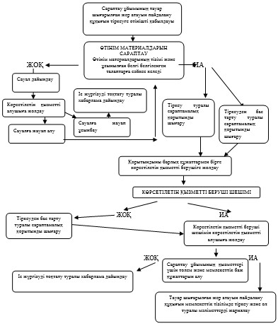

|  |  |
| --- | --- |
|  | "Тауар шығарылған жердiң атауын пайдалану құқығын  тіркеу" мемлекеттік  көрсетілетін қызмет регламентіне  2-қосымша |

**Құрылымдық бөлімшелер арасындағы өзара функционалдық іс-қимыл схемасы**

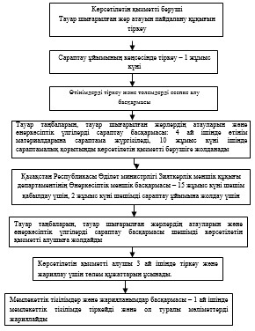

|  |  |
| --- | --- |
|  | "Тауар шығарылған жердiң атауын пайдалану құқығын  тіркеу" мемлекеттік  көрсетілетін қызмет  регламентіне  3-қосымша |

**Мемлекеттік көрсетілетін қызметті "электрондық үкімет" порталы арқылы алудың схемасы**

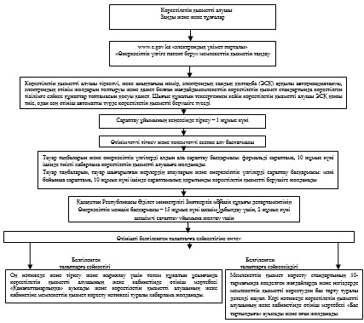

|  |  |
| --- | --- |
|  | Қазақстан Республикасы Әділет министрінің  2017 жылғы 13 қаңтардағы № 33 бұйрығына 6-қосымша Қазақстан Республикасы Әділет министрінің  2015 жылғы 29 мамырдағы № 304 бұйрығына 6-қосымша |

**"Өнеркәсiптiк үлгiге патент беру" мемлекеттік қызмет регламенті 1-тарау. Жалпы ережелер**

      1. "Өнеркәсiптiк үлгiге патент беру" мемлекеттік көрсетілетін қызмет регламенті Қазақстан Республикасы Әділет министрлігінің (бұдан әрі – көрсетілетін қызметті беруші) "Ұлттық зияткерлік меншік институты" республикалық мемлекеттік кәсіпорны арқылы, оның ішінде "электрондық үкімет" веб-порталы www.egov.kz (бұдан әрі – портал) арқылы жүзеге асырылады.

      Мемлекеттік көрсетілетін қызмет Қазақстан Республикасы Әділет министрінің 2015 жылғы 30 сәуірдегі № 251 бұйрығымен бекітілген "Өнеркәсiптiк үлгiге патент беру" туралы мемлекеттік көрсетілетін қызмет стандарты (бұдан әрі – стандарт) негізінде көрсетіледі (Нормативтік құқықтық актілерді мемлекеттік тіркеу тізілімінде № 11407 болып тіркелген).

      2. Мемлекеттік көрсетілетін қызмет нысаны: электрондық (ішінара автоматтандырылған) және (немесе) қағаз түрінде.

      3. Мемлекеттік қызмет көрсету нәтижесі өнеркәсіптік үлгіге патент не Стандарттың 10-тармағында көзделген жағдайларда және негіздер бойынша мемлекеттік қызметті көрсетуден бас тарту туралы дәлелді жауап болып табылады.

      Мемлекеттік қызмет көрсету нәтижесін беру нысаны – қағаз түрінде.

      Портал арқылы өтініш берген кезде жеке және заңды тұлғаларға "жеке кабинетіне" көрсетілетін қызметті берушінің уәкілетті адамының электрондық цифрлық қолтаңбасымен куәландырылған, мемлекеттік қызмет көрсету нәтижесін алған күні мен орны көрсетіле отырып, электрондық құжат нысанында хабарлама жіберіледі.

      4. Мемлекеттік қызмет көрсету мерзімі стандарттың 4-тармағында көзделген.

**2-тарау. Мемлекеттік қызметті көрсету процесінде көрсетілетін қызметті берушінің құрылымдық бөлімшелерінің (қызметкерлерінің) іс-қимыл тәртібін сипаттау**

      5. Көрсетілетін қызметті алушының:

      1) сараптау ұйымына қағаз жеткізгіште жүгінген кезде – стандарттың 9-тармағында көзделген құжаттар топтамасын (бұдан әрі – құжаттар) қоса бере отырып, стандарттың 2-қосымшасына сәйкес нысанда өнеркәсіптік үлгіге Қазақстан Республикасының патентін беру туралы өтініш (бұдан әрі – өтініш);

      2) портал арқылы –құжаттар топтамасын қоса тіркеп, стандарттың 2-қосымшасына сәйкес электрондық түрдегі өтініш көрсетілетін қызметті берушінің мемлекеттік қызмет көрсету бойынша рәсімді (іс-қимылды) бастауы үшін негіз болып табылады.

      6. Мемлекеттік қызмет көрсету процесінің құрамына кіретін рәсімдер (іс-қимылдар):

      1) сараптау ұйымының Хат-хабарларды есепке алу және мұрағат басқармасы (бұдан әрі – кеңсе) маманының қабылдауы және "Ұлттық зияткерлік меншік институты" автоматтандырылған ақпараттық жүйесінде (бұдан әрі - "ҰЗМИ" ААЖ) кіріс нөмірін беруі;

      2) Сараптау ұйымының Өтінімдерді тіркеу және төлемдерді есептеу басқармасы сарапшысының өтінім материалдарын тіркеуі және қалыптастыруы;

      3) өтінішті және құжаттарды сараптау ұйымының Тауар таңбаларын және өнеркәсіптік үлгілерді алдын-ала сараптау басқармасы сарапшысының қарауы;

      4) өтінішті және құжаттарды сараптау ұйымының тауар таңбаларын, тауар шығарылған жерлердің атауларын және өнеркәсіптік үлгілерді сараптау басқармасы сарапшысының қарауы;

      5) сараптау ұйымының қорытынды шығаруы;

      6) сараптамалық қорытындыны Қазақстан Республикасы Әділет министрлігі Зияткерлік меншік құқығы департаментінің Өнеркәсіптік меншік басқармасы сарапшысының қарауы;

      7) патент беру туралы шешім қабылданған кезде сараптау ұйымының мемлекеттік тізілімдер және жарияланымдар басқармасы сарапшысының мемлекеттік көрсетілетін қызмет нәтижелері туралы мәліметтерді өнеркәсіптік үлгілердің мемлекеттік тізіліміне енгізуі, ресми бюллетеньде жариялауы және беру үшін қорғау құжатын дайындауы;

      8) көрсетілетін қызметті алушыға мемлекеттік қызмет көрсетудің нәтижесін жолдауы.

      "Өнеркәсiптiк үлгiге патент беру" мемлекеттік көрсетілетін қызметті алу схемасы осы регламенттің 1-қосымшасында келтірілген.

**3-тарау. Мемлекеттік қызметті көрсету процесінде көрсетілетін қызметті берушінің құрылымдық бөлімшелерінің (қызметкерлерінің) өзара іс-қимыл тәртібін сипаттау**

      7. Мемлекеттік қызмет көрсету процесіне қатысатын көрсетілетін қызметті берушінің құрылымдық бөлімшелерінің (қызметкерлерінің) тізбесі:

      1) сараптау ұйымы кеңсесінің қызметкері;

      2) сараптау ұйымының Өтінімдерді тіркеу және төлемдерді есептеу басқармасы;

      3) сараптау ұйымының Тауар таңбаларын, тауар шығарылған жерлердің атауларын және өнеркәсіптік үлгілерді сараптау басқармасы;

      4) Қазақстан Республикасы Әділет министрлігі Зияткерлік меншік құқығы департаментінің Өнеркәсіптік меншік басқармасының қызметкері;

      5) сараптау ұйымының Тауар таңбаларын, тауар шығарылған жерлердің атауларын және өнеркәсіптік үлгілерді сараптау басқармасы;

      6) сараптау ұйымының мемлекеттік тізілімдер және жарияланымдар басқармасы.

      8. Көрсетілетін қызметті берушінің құрылымдық бөлімшелерінің қызметкерлерінің арасындағы рәсімдер (іс-қимылдар) сабақтастығын сипаттау:

      Сараптау ұйымы кеңсесінің қызметкері көрсетілетін қызметті алушыдан стандарттың 9-тармағында көрсетілген өтінімді қабылдап алады, оған өтініштің кіріс нөмірі, күні және уақыты көрсетілген хабарлама береді және бір жұмыс күні ішінде қабылданған құжаттарды орындау үшін сараптау ұйымының Өтінімдерді тіркеу және төлемдерді есепке алу басқармасына береді. Өтінімді тіркегеннен және материалдарын қалыптастырғаннан кейін оның материалдары сараптау жүргізу үшін сараптау ұйымының Тауар таңбаларын және өнеркәсіптік үлгілерді алдын ала сараптау басқармасына жолданады.

      Формальді сараптама жүргізу барысында өтініш құжаттарының бар болуы және белгіленген талаптардың сақталуы тексеріледі, өтінішті беру күні мен басымдылық күні белгіленеді.

      Егер өтiнiм осы құжаттарға арналған талаптарды қанағаттандырмаса, сараптау ұйымы бұл туралы көрсетілетін қызметті алушыға хабарлайды және жетiспейтiн және (немесе) түзетiлген құжаттарды (мәлiметтердi) осындай хабарлама жiберiлген күннен бастап үш ай iшiнде табыс етудi ұсынады. Көрсетілетін қызметті алушы сұратылған және (немесе) түзетiлген құжаттарды (мәлiметтердi) немесе белгіленген мерзімді ұзарту туралы өтінішхатты белгiленген мерзiмде ұсынбаған жағдайда, берiлмеген болып есептеледi, ол туралы көрсетілетін қызметті алушыға тиiстi хабарлама жiберiледi. Бұл мерзім тиісті төлемнің бар болуы жағдайында үш айдан аспайтын мерзімге создырылуы мүмкін.

      Өтiнiшке мәнi бойынша сараптама мәлiмделген ұсыныстың өнеркәсіптік үлгі ретiнде қорғалатын объектiлерге жатқызылуы мүмкiндiгiн белгiлеудi, көркемдік-конструкторлық шешім деңгейiн айқындау үшiн мәлiмделген өнеркәсіптік үлгіге қатысты ақпараттық iздестiру жүргiзудi, мәлiмделген шешімнің патентке қабілеттілік шарттарына сәйкестігіне тексеру жүргiзудi қамтиды.

      Сараптау ұйымы, егер өтiнiшке мәнi бойынша жүргiзiлген сараптама нәтижесiнде көрсетілетін қызметті алушы сұраған көлемдегi құқықтық қорғау мәлiмделген ұсынысы өнеркәсiптiк үлгiнiң патентке қабiлеттiлiк шарттарына сәйкес келетiнiн анықтаса, онда сараптау ұйымына белгiленген басымдықты көрсете отырып, көрсетілетін қызметті алушымен келiсiлген елеулi белгiлер жиынтығымен бiрге патентке оң қорытынды бередi.

      Мәлiмделген өнеркәсiптiк үлгiнiң көрсетілетін қызметті алушы сұраған құқықтық қорғау көлемiнде өнеркәсiптiк үлгiнiң патентке қабiлеттiлiк шарттарына сәйкес келмейтiнi анықталған кезде сараптама жасау ұйымының терiс қорытындысы берiледi.

      Сараптау ұйымы қорытынды шығарған соң үш жұмыс күні ішінде өнеркәсіптік үлгіге патент беру немесе беруден бас тарту туралы қорытындыны көрсетілетін қызметті берушіге жолдайды.

      Көрсетілетін қызметті беруші сараптау ұйымынан сараптама қорытындысы түскен күннен он жұмыс күні ішінде өнеркәсіптік үлгіге патент беру немесе беруден бас тарту туралы шешім қабылдайды және екі жұмыс күні ішінде ары қарай көрсетілетін қызметті алушыға жолдау үшін сараптау ұйымына жолдайды.

      Тауар таңбаларын, тауарлардың шығарылатын жерлерінің атауларын және өнеркәсіптік үлгілерді сараптау басқармасы он жұмыс күні ішінде шешімді көрсетілетін қызметті алушыға жолдайды.

      Көрсетілетін қызметті алушы шешімді алған сәттен бастап үш ай ішінде сараптау ұйымына мемлекеттік баж төлемі жөніндегі құжатты және патент беруге құжаттарды дайындағаны және тіркеу туралы мәліметтерді жариялағаны үшін сараптау ұйымының қызметіне ақы төлемін ұсынады.

      Мемлекеттік тізілім және жарияланымдар басқармасы көрсетілетін қызметті берушінің шешімі негізінде 10 жұмыс күні ішінде Өнеркәсіптік үлгілердің мемлекеттік тізіліміне мәлімет енгізеді, бюллетеньде мәлімет жариялайды, өнеркәсіптік үлгіге патент дайындайды.

      Сараптау ұйымы мемлекеттік көрсетілетін қызмет нәтижесін немесе бас тарту туралы дәлелді хатты көрсетілетін қызметті алушыға қолма-қол немесе пошта қызметі арқылы беруді жүзеге асырады.

      Құрылымдық бөлімшелердің функционалдық өзара іс-әрекетінің схемасы осы регламенттің 2-қосымшасында көрсетілген.

**4-тарау. Мемлекеттік қызмет көрсету процесінде ақпараттық жүйелерді пайдалану тәртібін сипаттау**

      9. Көрсетілетін қызметті алушы "электрондық үкімет" порталы арқылы электрондық құжат нысанындағы өтініш береді, ол "ҰЗМИ" ААЖ-ға түседі.

      Көрсетілетін қызметті алушы порталда мемлекеттік көрстілетін қызметті алу үшін "Өнеркәсіптік үлгіге патент беру" мемлекеттік көрсетілетін қызметін таңдайды. Портал көрсетілетін қызметті алушы туралы деректерді автоматты түрде толтыра отырып, өтініш беру жолындағы бірінші қадамын қалыптастырады.

      Көрсетілетін қызметті алушы порталдың ашылған терезелерінде көрсетілетін қызметті алушының электрондық сандық қолтаңбасымен (бқдан әрі – ЭСҚ) куәландырылған электрондық құжат нысанындағы өтінішті толтырады.

      Қажетті құжаттарды қоса тіркейді.

      Көрсетілетін қызметті алушы оған ЭЦҚ-мен қол қоя отырып, өтінімді сақтайды.

      Көрсетілетін қызметті алушыға "жеке кабинеттен" өтініш портал арқылы жолданған кезде көрсетілетін қызметті берушіге өтінішті өңдеу барысында жаңартылып отыратын өтініш туралы ақпарат (жеткізілгені, тіркелгені, орындалғаны туралы белгі, қарау немесе қараудан бас тарту туралы жауап) қол жетімді.

      10. Портал арқылы көрсетілетін қызметті алушының жүгінуі кезінде көрсетілетін қызметті берушінің жүгіну тәртібі мен рәсімдерінің (іс-қимылдарының) реттілігінің сипатталуы:

      Көрсетілетін қызметті алушының ЭЦҚ-мен қол қойылған өтініші "ҰЗМИ" ААЖ-ге түседі, онда жүйе кіріс тіркеу нөмірі мен штрих-кодты автоматты түрде береді және көрсетілетін қызметті алушының "жеке кабинетіне" өтініштің кіріс нөмірі, қабылданған күні мен уақыты көрсетілген хабарламаны жолдайды.

      Кейінгі рәсім осы регламенттің 8-тармағына сәйкес жүзеге асырылады.

      Сараптау ұйымы көрсетілетін қызметті алушының "жеке кабинетінде" мемлекеттік қызмет көрсету нәтижесінің дайындығы туралы және өнеркәсіптік үлгіге патентті пошта немесе курьер байланысы арқылы жолдау не электрондық түрде мемлекеттік қызмет көрсетуден бас тарту туралы дәлелді жауапты көрсетілетін қызметті көрсетудің берушінің уәкілетті тұлғасының электрондық цифрлық қолтаңбасымен куәландырылған электрондық құжат нысанындағы хабарлама жолдау арқылы мемлекеттік қызмет көрсету нәтижесін беру немесе бас тарту туралы дәлелді жауапты беруді жүзеге асырады.

      "Өнеркәсіптік үлгіге патент беру" мемлекеттік көрсетілетін қызметті портал арқылы алу схемасы осы регламенттің 3-қосымшасында келтірілген.

|  |  |
| --- | --- |
|  | "Өнеркәсiптiк үлгiге патент  беру" мемлекеттік көрсетілетін  қызмет регламентіне  1-қосымша |

**Көрсетілетін қызметті берушіге жүгінген кездегі "Өнеркәсiптiк үлгiге патент беру" мемлекеттік көрсетілетін қызмет алудың сызбасы**

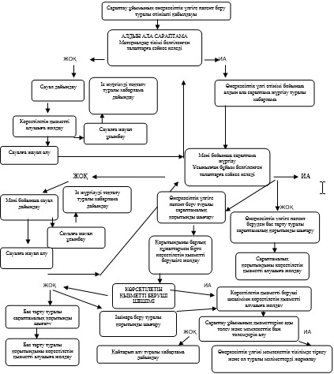

|  |  |
| --- | --- |
|  | Өнеркәсіптік үлгіге патент беру"  мемлекеттік көрсетілетін қызмет  регламентіне  2-қосымша |

**Құрылымдық бөлімшелер арасындағы өзара қызметтік қарым-қатынас сызбасы**

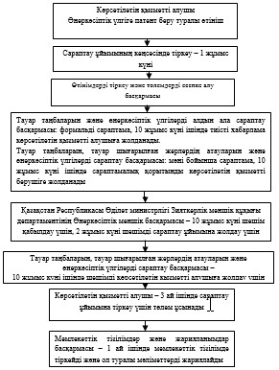

|  |  |
| --- | --- |
|  | "Өнеркәсiптiк үлгiге патент  беру" мемлекеттік көрсетілетін  қызмет регламентіне  3-қосымша |

**Мемлекеттік көрсетілетін қызметті "электрондық үкімет" порталы арқылы алу схемасы**



|  |  |
| --- | --- |
|  |  |
|  | Қазақстан Республикасы Әділет министрінің 2017 жылғы 13 қаңтардағы № 33 бұйрығына 7-қосымша Қазақстан Республикасы Әділет министрінің 2015 жылғы 29 мамырдағы № 304 бұйрығына 7-қосымша |

**"Пайдалы модельге патент беру" мемлекеттік көрсетілетін қызмет регламенті 1-тарау. Жалпы ережелер**

      1. "Пайдалы модельге патент беру" мемлекеттік көрсетілетін қызмет регламенті Қазақстан Республикасы Әділет министрлігінің "Ұлттық зияткерлік меншік институты" республикалық мемлекеттік кәсіпорны (бұдан әрі – көрсетілетін қызметті беруші), оның ішінде "электрондық үкімет" www.egov.kz веб-порталы (бұдан әрі – портал) арқылы жүзеге асырылады.

      Мемлекеттік көрсетілетін қызмет Қазақстан Республикасы Әділет министрінің 2015 жылғы 30 сәуірдегі № 251 бұйрығымен бекітілген "Пайдалы модельге патент беру" туралы мемлекеттік көрсетілетін қызмет стандарты (бұдан әрі – станарт) негізінде көрсетіледі (Нормативтік құқықтық актілерді мемлекеттік тіркеу тізілімінде № 11407 болып тіркелген).

      2. Қызмет көрсету нысаны: электрондық (ішінара автоматтандырылған) және (немесе) қағаз түрінде.

      3. Мемлекеттік қызмет көрсету нәтижесі – пайдалы модельге патент беру не стандарттың 10-тармағында көзделген жағдайларда және негіздер бойынша мемлекеттік қызмет көрсетуден бас тарту туралы дәлелді жауап.

      Портал арқылы өтінішпен жүгінген кезде жеке және заңды тұлғаларға "жеке кабинетке" көрсетілетін қызметті берушінің уәкілетті адамының электрондық цифрлық қолтаңбасымен куәландырылған, мемлекеттік қызмет көрсету нәтижесін алған күнін және орнын көрсете отырып, электрондық құжат нысанында хабарлама жіберіледі.

      4. Мемлекеттік қызмет көрсету мерзімі стандарттың 4-тармағында көзделген.

**2-тарау. Мемлекеттік қызметті көрсету процесінде көрсетілетін қызметті берушінің құрылымдық бөлімшелерінің (қызметкерлерінің) іс-қимыл тәртібін сипаттау**

      5. Көрсетілетін қызметті алушының:

      1) сараптау ұйымына қағаз жеткізгіште жүгінген кезде – стандарттың 9-тармағында көзделген құжаттар топтамасын (бұдан әрі – құжаттар) қоса бере отырып, стандарттың 2-қосымшасына сәйкес нысанда пайдалы модельге Қазақстан Республикасының патентін беру туралы өтініш (бұдан әрі – өтініш);

      2) портал арқылы – құжаттар топтамасын қоса тіркеп, стандарттың 2-қосымшасына сәйкес электрондық түрдегі өтініш көрсетілетін қызметті берушінің мемлекеттік қызмет көрсету бойынша рәсімді (іс-қимылды) бастауы үшін негіз болып табылады.

      6. Мемлекеттік қызмет көрсету процесінің құрамына кіретін рәсімдер (іс-қимылдар):

      1) сараптау ұйымының Хат-хабарларды есепке алу және мұрағат басқармасы (бұдан әрі – кеңсе) маманының қабылдауы және "Ұлттық зияткерлік меншік институты" автоматтандырылған ақпараттық жүйесінде (бұдан әрі - "ҰЗМИ" ААЖ) кіріс нөмірін беруі;

      2) сараптау ұйымының Өтінімдерді тіркеу және төлемдерді есептеу басқармасы сарапшысының өтініш материалдарын тіркеуі және қалыптастыруы;

      3) өтінішті және құжаттарды сараптау ұйымының Өнертабыстарды және пайдалы модельдерді сараптау басқармасы сарапшысының қарауы;

      4) сараптау ұйымының қорытынды шығаруы;

      5) сараптамалық қорытындыны Қазақстан Республикасы Әділет министрлігі Зияткерлік меншік құқығы департаментінің Өнеркәсіптік меншік басқармасы сарапшысының қарауы;

      6) патент беру туралы шешім қабылданған кезде сараптау ұйымының мемлекеттік тізілімдер және жарияланымдар басқармасы сарапшысының мемлекеттік көрсетілетін қызмет нәтижелері туралы мәліметтерді пайдалы модельдердің мемлекеттік тізіліміне енгізуі, ресми бюллетеньде жариялауы және патент беру туралы хабарламаны дайындауы;

      7) көрсетілетін қызметті алушыға мемлекеттік қызмет көрсетудің нәтижесін жолдауы.

      "Пайдалы модельге патент беру" мемлекеттік көрсетілетін қызметті алу схемасы осы регламенттің 1-қосымшасында келтірілген.

**3-тарау. Мемлекеттік қызметті көрсету процесінде көрсетілетін қызметті берушінің құрылымдық бөлімшелердің (қызметкерлерінің) өзара іс-қимыл тәртібін сипаттау**

      7. Мемлекеттік қызмет көрсету процесіне қатысатын көрсетілетін қызметті берушінің құрылымдық бөлімшелерінің (қызметкерлерінің) тізбесі:

      1) сараптау ұйымы кеңсесінің қызметкері;

      2) сараптау ұйымының Өтінімдерді тіркеу және төлемдерді есепке алу басқармасы;

      3) сараптау ұйымының Өнертабыстарды және пайдалы модельдерді сараптау басқармасы;

      4) Қазақстан Республикасы Әділет министрлігі Зияткерлік меншік құқығы департаментінің Өнеркәсіптік меншік басқармасының қызметкері;

      5) сараптау ұйымының Өнертабыстарды және пайдалы модельдерді сараптау басқармасы;

      6) сараптау ұйымының мемлекеттік тізілімдер және жарияланымдар басқармасы.

      8. Көрсетілетін қызметті берушінің құрылымдық бөлімшелерінің (қызметкерлерінің) арасындағы рәсімдер (іс-әрекеттер) дәйектілігін сипаттау:

      Сараптау ұйымы кеңсесінің маманы көрсетілетін қызметті алушыдан стандарттың 9-тармағында көрсетілген өтінішті және құжаттарды қабылдап алады, оған өтінімнің кіріс нөмірін беріп және қабылданған күні мен уақыты көрсетілген хабарлама береді және бір жұмыс күні ішінде қабылданған құжаттарды Өтінімдерді тіркеу және төлемдерді есепке алу басқармасына береді.

      Өтінішті тіркеу және оны қалыптастыру Өтінімдерді тіркеу және төлемдерді есепке алу басқармасында жүзеге асырылады. Сараптау ұйымына келіп түскен өтініш бойынша өтінім беру күнін анықтау үшін өтінім құжаттарының болуы тексеріледі.

      Егер өтініш өтінім беру күнін белгілеу талаптарын қанағаттандырмаса, Өтінімдерді тіркеу және төлемдерді есепке алу басқармасы көрсетілетін қызметті алушыға бұл туралы хабарлайды және жетiспейтiн құжаттарды (мәлiметтердi) осындай хабарлама жiберiлген күннен бастап үш ай iшiнде табыс етудi ұсынады. Өтінім берудің, оның ішінде белгіленген мөлшерде формальді сараптау жүргізуге өтінім берудің төлемін растайтын құжат және оның көлемін азайту негіздерін растайтын құжат көрсетілетін қызметті алушы өтініммен бірге немесе өтінім келіп түскен күннен бастап екі ай ішінде табыс етілуге тиіс. Тиісті төлем жүргізілген жағдайда бұл мерзім екі айдан аспайтын мерзімге ұзартылуы мүмкін. Белгіленген мерзімде төлем туралы құжаттар ұсынылмаған кезде, өтінім берілмеген болып танылады.

      Қазақстан Республикасының нұсқауы бар халықаралық Патенттік кооперация туралы шарт өтінімі оның басымдық күнінен бастап отыз бір ай өткенге дейін ұлттық фазаға аударылады. Ұлттық фазаға кіру мерзімі көрсетілетін қызметті берушінің қолдаухаты бойынша және Патенттік кооперация туралы шартқа Нұсқаулықтың 49.6 қағидасын сақтаған кезде, тиісті төлем жасағанда он екі ай ішінде сараптау ұйымымен қалпына келтіріледі.

      Өнертабыстарға және пайдалы модельдерге өтінімдерді сараптау басқармасы стандарттың 9-тармағында көзделген құжаттардың барлығын және белгіленген талаптардың сақталуын тексере отырып, өтінімге сараптама жүргізеді, өтінімнің басымдық күні, ұсынылған ұсыныстың пайдалы модельдер ретінде қорғалатын объектілерге жатқызу мүмкіндігі анықталады, пайдалы модельдер бірлігі тексеріледі.

      Ұсынылған пайдалы модельдің патентке қабілеттілік шарттарына сәйкестігін тексеру жүргізілмейді. Патент көрсетілетін қызметті алушының тәуекеліне және жауапкершілігіне беріледі.

      Өтiнiм құжаттарына қойылатын талаптарды бұза отырып берілген өтiнiм бойынша көрсетілетін қызметті алушыға сұрау салу жiберiлiп, онда сұрау салу жіберілген күннен бастап үш ай мерзiмде түзетiлген немесе жетiспейтiн құжаттарды табыс ету ұсынылады.

      Егер көрсетілетін қызметті алушы көрсетілген мерзімде сұратылып отырған құжаттарды немесе белгіленген мерзімді ұзарту жөніндегі өтінішхатты ұсынбаса, өтінім қайтарып алынған болып есептеледі.

      Пайдалы модель бiрлiгi талабын бұза отырып берiлген өтiнiм бойынша көрсетілетін қызметті берушіге оған тиiстi хабарлама жiберген күннен бастап үш ай мерзiмде пайдалы модельдердің қайсысы қаралуға тиiс екенiн хабарлау және қажет болған жағдайларда өтiнiм құжаттарына нақтылау енгiзу ұсынылады. Бастапқы өтiнiм материалдарына енген басқа пайдалы модельдер бөлектелген өтiнiмдермен ресiмделуi мүмкiн.

      Егер көрсетілетін қызметті беруші өзiне бiрлiк талаптарының бұзылғаны туралы хабарлама жiберiлген күннен бастап үш ай мерзiмде пайдалы модельдердің қайсысын қарау қажет екенiн хабарламаса және нақтыланған құжаттарды табыс етпесе, формулада бiрiншi көрсетiлген, сондай-ақ алғашқысымен байланыстылығы соншалықты, олар пайдалы модель бiрлiгi талаптарын қанағаттандыратын басқа да пайдалы модельдер объектiсiн қарауды жүргізеді.

      Көрсетілген қызметті алушының сараптама сауалына жауап берудің өткiзiп алған мерзімін өткізіп алған мерзімді қалпына келтiру төлемінің төленгенi туралы құжат табыс етілген кезде сараптау ұйымы қалпына келтiруi мүмкiн.

      Мерзiмдi қалпына келтiру туралы өтiнiшхатты көрсетілетін қызметті берушi өткiзiп алған мерзiм бiткен күннен бастап он екi айдан кешiктiрмей беріледі. Мұндай өтiнiшхат сараптау ұйымына сараптамаға сұратылған материалдармен бiр мезгілде ұсынылады.

      Сұрау салуға жауап қайтару немесе қосымша материалдарды ұсыну мерзімдері – төлем төленген жағдайда, көрсетілетін қызметті алушының белгіленген мерзім өткенге дейін берген өтінішхаты бойынша белгіленген мерзім өткен күннен бастап алты айға дейінгі мерзімге ұзартылуы мүмкін.

      Көрсетілген қызметті алушы өнеркәсiптiк меншiк объектiсiне берген өтiнiмiн Қазақстан Республикасының тиiстi Мемлекеттiк тiзiлiмiне тiркелгенге дейiн қайтарып алуға құқылы. Көрсетілген қызметті алушы пайдалы модельге өтiнiм бойынша сараптау ұйымының тиiстi қорытындысы берiлгенге дейiн оны тиiстi өтiнiшхат беру арқылы өнертабысқа өтiнiмге өзгертуге құқылы. Пайдалы модельге өтінімді өнертабысқа өтінімге өзгерткен жағдайда, мемлекеттік көрсетілетін қызмет "Өнертабысқа патент беру" стандартының ережелеріне сәйкес ұсынылады.

      Көрсетілетін қызметті алушы сараптама ұйымына тиісті өтінішхат беру арқылы өтiнiм құжаттарына мәлімделген объектiнiң мәнiн өзгертпей түзетулер мен нақтылаулар, сондай-ақ патент алуға құқықты беру кезінде көрсетілетін қызметті алушыны көрсетуге қатысты өзгерістер енгiзуге құқығы бар.

      Егер сараптама нәтижесiнде өтiнiмнiң пайдалы модельдер ретiнде қорғалатын объектiлерге жататыны және құжаттардың белгiленген талаптарға сәйкестiгi анықталса, пайдалы модельге патент беруге сараптау ұйымының оң қорытындысы берiледi.

      Егер сараптама нәтижесiнде өтiнiмнiң пайдалы модельдер ретiнде қорғалмайтын объектiлерге жататыны анықталса, сараптау ұйымының терiс қорытындысы берiледi.

      Сараптау ұйымы қорытынды шығарғаннан кейін бес жұмыс күні ішінде бас тарту немесе пайдалы модельге патент беру туралы қорытындыны көрсетілетін қызметті берушіге жолдайды.

      Көрсетілетін қызметті беруші сараптау сараптама қорытындысы түскен күннен он жұмыс күні ішінде пайдалы модельге патент беру немесе беруден бас тарту туралы шешім қабылдайды және екі жұмыс күні ішінде ары қарай көрсетілетін қызметті алушыға жолдау үшін сараптама ұйымына жолдайды.

      Көрсетілетін қызметті берушінің пайдалы модельге патент беру туралы шешімінің негізінде сараптау ұйымы он жұмыс күні ішінде көрсететін қызметті алушыға уәкілетті органның патент беру туралы шешім қабылдағандығы туралы хабарламаны және сараптау ұйымына патентті беруге және жариялауға дайындау үшін төлемді, сондай-ақ мемлекеттік баж төлемін растайтын төлем құжаттарын табыс ету қажеттігін көрсете отырып, сараптау ұйымының қорытындысын жолдайды.

      Көрсетілетін қызметті алушы уәкілетті органның патент беру туралы шешім қабылдағандығы туралы хабарлама жолдаған күннен бастап үш ай ішінде сараптау ұйымына патентті беруге дайындау және жариялау үшін тиісті төлемді, сондай-ақ мемлекеттік баж төлемін растайтын құжатты ұсынады. Көрсетілген құжаттар ұсынылмаған кезде өткізіп алған мерзімді қалпына келтіру төлемінің төленгені туралы құжат ұсынылған кезде төлем мерзімі үш ай ішінде қалпына келтірілуі мүмкін. Керісінше жағдайда өтінім кері қайтарып алынған болып есептеледі, өтінім бойынша іс жүргізу тоқтатылады, бұл жөнінде көрсетілетін қызметті алушы қалпына келтіру мерзімі өткен күннен бастап бір ай мерзімде хабардар етіледі.

      Мемлекеттік тізілімдер және жарияланымдар басқармасы көрсетілетін қызметті алушы патентті беруге дайындау үшін тиісті төлемді, жарияланымды және мемлекеттік бажды растайтын құжаттарды ұсынған жағдайында көрсетілетін қызметті берушінің шешімі негізінде 10 жұмыс күні ішінде Пайдалы модельдердің мемлекеттік тізіліміне мәлімет енгізеді, бюллетеньде мәлімет жариялайды, пайдалы модельге патент дайындайды.

      Сараптау ұйымы мемлекеттік көрсетілетін қызмет нәтижесін беруді көрсетілетін қызметті алушыға қолма-қол немесе пошта қызметі арқылы жүзеге асырады.

      Құрылымдық бөлімшелердің функционалдық өзара іс-қимыл жасау схемасы осы регламенттің 2-қосымшасында көрсетілген.

**4-тарау. Мемлекеттік қызмет көрсету процесінде ақпараттық жүйелерді пайдалану тәртібін сипаттау**

      9. Көрсетілетін қызметті алушы "электрондық үкімет" порталы арқылы элекетрондық құжат нысанындағы өтініш береді, ол "ҰЗМИ" ААЖ-ға түседі және сараптау ұйымына қарауға жолданады.

      Көрсетілетін қызметті алушы порталда мемлекеттік көрсетілетін қызметті алу үшін "Пайдалы модельге патент беру" мемлекеттік көрсетілетін қызметін таңдайды. Портал көрсетілетін қызметті алушы туралы деректерді автоматты түрде толтыра отырып, өтініш берудің бірінші қадамын қалыптастырады.

      Көрсетілген қызметті алушы порталдың ашылған терезелерінде көрсетілген қызметті алушының электрондық сандық қолтаңбасының (бұдан әрі – ЭСҚ) куәландырылған электрондық құжат нысанындағы өтінімді толтырады және стандарттың 9-тармағында көзделген қажетті құжаттарды қоса береді.

      Көрсетілген қызметті алушы оған ЭЦҚ қоя отырып, өтінімді сақтайды.

      Өтінішті портал арқылы жолдаған кезде көрсетілетін қызметті алушыға "жеке кабинеттен" көрсетілетін қызметті беруші (жеткізілгені, тіркелгені, орындалғаны туралы белгі, қарау немесе қараудан бас тарту туралы жауап) өтінішті өңдеу барысында жаңартылып отыратын өтініш туралы ақпарат қол жетімді.

      10. Портал арқылы көрсетілетін қызметті алушының жүгінуі кезінде көрсетілетін қызметті берушінің жүгіну тәртібі мен рәсімдері (іс-әрекеттері) дәйектілігінің сипатталуы:

      Көрсетілетін қызметті алушының ЭЦҚ-мен қол қойылған өтініш "ҰЗМИ" ААЖ-ға түседі, онда жүйе кіріс тіркеу нөмірі мен штрих-кодты береді, көрсетілетін қызметті алушының "жеке кабинетіне" өтініштің кіріс нөмірі, қабылданған күні мен уақыты көрсетілген хабарламаны жолдайды.

      Кейінгі рәсім осы регламенттің 8-тармағына сәйкес жүзеге асырылады

      Сараптау ұйымы көрсетілетін қызметті алушының "жеке кабинетінде" мемлекеттік көрсетілетін қызмет нәтижесінің дайындығы туралы және пайдалы модельге патентті пошта немесе курьер байланысы арқылы жолдау не электрондық түрде мемлекеттік қызметті көрсетуден бас тарту туралы дәлелді жауапты көрсетілетін қызметті берушінің уәкілетті адамының электрондық цифрлық қолтаңбасымен куәландырылған электрондық құжат нысанындағы хабарлама жолдау арқылы мемлекеттік көрсетілетін қызметтің нәтижесін немесе бас тарту туралы дәлелді жауап беруді жүзеге асырады.

      "Пайдалы модельге патент беру" мемлекеттік көрсетілетін қызметті портал арқылы алудың схемасы осы регламенттің 3-қосымшасында келтірілген.

|  |  |
| --- | --- |
|  | "Пайдалы модельге патент  беру" мемлекеттік көрсетілетін  қызмет регламентіне  1-қосымша |

**Көрсетілетін қызметті берушіге жүгінген кездегі "Пайдалы модельге патент беру" мемлекеттік көрсетілетін қызмет алудың сызбасы**

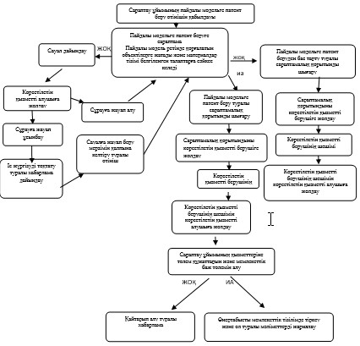

|  |  |
| --- | --- |
|  | "Пайдалы модельге патент  беру" мемлекеттік көрсетілетін  қызмет регламентіне  2-қосымша |

**Құрылымдық бөлімшелер арасындағы өзара қызметтік қарым-қатынас сызбасы**

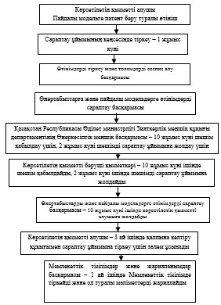

|  |  |
| --- | --- |
|  | "Пайдалы модельге патент  беру" мемлекеттік көрсетілетін  қызмет регламентіне  3-қосымша |

**Мемлекеттік көрсетілетін қызметті "электрондық үкімет" порталы арқылы алудың схемасы**

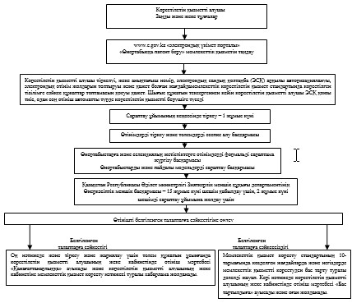

|  |  |
| --- | --- |
|  | Қазақстан Республикасы Әділет министрінің  2017 жылғы 13 қаңтардағы № 33 бұйрығына 8-қосымша Қазақстан Республикасы Әділет министрінің  2015 жылғы 29 мамырдағы № 304 бұйрығына 8-қосымша |

**"Өнертабысқа патент беру" мемлекеттік көрсетілетін қызмет регламенті 1-Тарау. Жалпы ережелер**

      1. "Өнертабысқа патент беру" мемлекеттік көрсетілетін қызметін Қазақстан Республикасы Әділет министрлігінің "Ұлттық зияткерлік меншік институты" Республикалық мемлекеттік кәсіпорны арқылы (бұдан әрі – сараптама ұйымы), оның ішінде "электрондық үкімет" www.egov.kz веб-порталы (бұдан әрі – портал) арқылы Қазақстан Республикасы Әділет министрлігі (бұдан әрі – көрсетілетін қызметті беруші) жүзеге асырады.

      Мемлекеттік көрсетілетін қызмет Қазақстан Республикасы Әділет министрінің 2015 жылғы 30 сәуірдегі № 251 бұйрығымен бекітілген "Өнертабысқа патент беру" мемлекеттік көрсетілетін қызмет стандарты негізінде көрсетіледі (Нормативтік құқықтық актілерді мемлекеттік тіркеу тізілімінде № 11407 болып тіркелген) (бұдан әрі – стандарт).

      2. Қызмет көрсету нысаны: электрондық (ішінара автоматтандырылған) және (немесе) қағаз түрінде.

      3. Мемлекеттік қызмет көрсету нәтижесі өнертабысқа патент немесе стандарттың 10-тармағында көзделген жағдайларда және негіздер бойынша мемлекеттік қызмет көрсетуден бас тарту туралы дәлелді жауап болып табылады.

      Көрсетілетін мемлекеттік қызмет нәтижесін беру нысаны – қағаз түрінде.

      Портал арқылы өтініш берген кезде жеке және заңды тұлғаларға "жеке кабинетіне" көрсетілетін қызметті берушінің уәкілетті адамының электрондық цифрлық қолтаңбасымен куәландырылған, мемлекеттік қызмет көрсету нәтижесін алған күнін және орнын көрсетумен электронды құжат нысанында хабарлама жіберіледі.

      4. Мемлекеттік қызмет көрсету мерзімі стандарттың 4-тармағында көзделген.

**2-тарау. Мемлекеттік қызметті көрсету процесінде көрсетілетін қызметті берушінің құрылымдық бөлімшелерінің (қызметкерлерінің) іс-қимыл тәртібінің сипаттамасы**

      5. Көрсетілетін қызметті алушының:

      1) сараптама ұйымына қағаз жеткізгіште жүгінген кезде – стандарттың 9-тармағындакөзделген құжаттар топтамасын (бұдан әрі – құжаттар) қоса бере отырып, стандарттың 2-қосымшасына сәйкес нысанда өнертабысқа Қазақстан Республикасының патентін беру туралы өтініш (бұдан әрі – өтініш);

      2) портал арқылы жүгінген кезде – құжаттар топтамасын қоса тіркеп, стандарттың 2-қосымшасына сәйкес электрондық түрдегі өтініш көрсетілетін қызметті берушінің мемлекеттік қызмет көрсету бойынша рәсімді (іс-қимылды) бастауы үшін негіз болып табылады.

      6. Мемлекеттік қызмет көрсету процесінің құрамына кіретін рәсімдер (іс-қимылдар):

      1) сараптау ұйымының Хат-хабарларды есепке алу және мұрағат басқармасы (бұдан әрі – кеңсе) маманының қабылдауы және "Ұлттық зияткерлік меншік институты" автоматтандырылған ақпараттық жүйесінде (бұдан әрі - "ҰЗМИ" ААЖ) кіріс нөмірін беруі;

      2) Сараптау ұйымының Өтінімдерді тіркеу және төлемдерді есептеу басқармасы сарапшысының өтініш материалдарын тіркеуі және қалыптастыруы;

      3) өтінішті және құжаттарды сараптау ұйымының Өнертабыстарға және селекциялық жетістіктерге формальді сараптама жүргізу басқармасы сарапшысының қарауы;

      4) өтінішті және құжаттарды өнертабыстарды және пайдалы модельдерді сараптау басқармасы және сараптау ұйымының Алматы қаласындағы филиалының өнертабыстар жөніндегі патенттік зерттеулер басқармасы (бұдан әрі – патенттік зерттеулер басқармасы) сарапшыларының өтінімді қарауы;

      5) сараптау ұйымының қорытынды шығаруы;

      6) сараптамалық қорытындыны Қазақстан Республикасы Әділет министрлігі Зияткерлік меншік құқығы департаментінің Өнеркәсіптік меншік басқармасы сарапшысының қарауы;

      7) патент беру туралы шешім қабылданған кезде сараптау ұйымының мемлекеттік тізілімдер және жарияланымдар басқармасы сарапшысының мемлекеттік көрсетілетін қызмет нәтижелері туралы мәліметтерді пайдалы модельдердің мемлекеттік тізіліміне енгізуі, ресми бюллетеньде жариялауы және патент беру туралы хабарламаны дайындауы;

      8) көрсетілетін қызметті алушыға мемлекеттік қызмет көрсетудің нәтижесін жолдауы.

      "Өнертабысқа патент беру" мемлекеттік көрсетілетін қызметті алу схемасы осы регламентке 1-қосымшада келтірілген.

**3-тарау. Мемлекеттік қызметті көрсету процесінде көрсетілетін қызметті берушінің құрылымдық бөлімшелерінің (қызметкерлерідің) өзара іс-қимыл тәртібінің сипаттамасы**

      7. Мемлекеттік қызмет көрсету процесіне қатысатын көрсетілетін қызметті берушінің құрылымдық бөлімшелерінің (қызметкерлерінің) тізбесі:

      1) сараптау ұйымы кеңсесінің қызметкері;

      2) сараптау ұйымының Өтінімдерді тіркеу және төлемдерді есепке алу басқармасы;

      3) Өнертабыстарға және селекциялық жетістіктерге формальді сараптама жүргізу басқармасы;

      4) патенттік зерттеулер басқармасы;

      5) Өнертабыстарға және пайдалы модельдерге өтінімдерді сараптау басқармасы;

      6) Қазақстан Республикасы Әділет министрлігі Зияткерлік меншік құқығы департаментінің Өнеркәсіптік меншік басқармасының қызметкері;

      7) Өнертабыстарға және пайдалы модельдерге өтінімдерді сараптау басқармасы;

      8) сараптау ұйымының мемлекеттік тізілімдер және жарияланымдар басқармасы.

      8. Көрсетілетін қызметті берушінің құрылымдық бөлімшелерінің арасындағы рәсімдер (іс-қимылдар) сабақтастығына сипаттама:

      Сараптау ұйымы кеңсесінің қызметкері өтінімнің кіріс нөмірін бере отырып және өтінішті және құжаттарды қабылдау күні мен уақытын көрсете отырып көрсетілетін қызметті алушыдан Стандарттың 9-тармағында көрсетілген өтінішті және құжаттарды қабылдайды және бір жұмыс күні ішінде қабылданған құжаттарды орындау үшін Өтінімдерді тіркеу және төлемдерді есепке алу басқармасына береді. Өтінімді тіркегеннен және материалдарын қалыптастырғаннан кейін оның материалдары сараптау жүргізу үшін сараптау ұйымының Өнертабыстарға және селекциялық жетістіктерге формальді сараптама жүргізу басқармасына жолданады.

      Формальді сараптама жүргізу барысында құжаттардың және оларға қойылатын талаптардың сақталуы тексеріледі, өтінімді беру күні белгіленеді.

      Егер өтініш оны беру күнін белгілеу үшін талаптарды қанағаттандырмаса, Өнертабыстарға және селекциялық жетістіктерге формальді сараптама жүргізу басқармасы көрсетілетін қызметті алушыға бұл туралы хабарлайды және жетiспейтiн және (немесе) түзетілген құжаттарды (мәлiметтердi) осындай хабарлама жiберiлген күннен бастап үш ай iшiнде табыс етудi ұсынады. Өтінім беруді, оның ішінде белгіленген мөлшерде формальді сараптама жүргізуді растайтын құжатты және оның мөлшерін азайту үшін негіздерді растайтын құжатты көрсетілетін қызметті алушы өтініммен бірге немесе өтінім келіп түскен күннен бастап екі ай ішінде табыс етуі тиіс. Тиісті төлемнің болуы жағдайында бұл мерзім екі айдан аспайтын мерзімге ұзартылуы мүмкін. Белгіленген мерзімде төлем туралы құжаттары ұсынылмаған кезде, өтінім берілмеген болып танылады.

      Құжаттарына қойылатын талаптарды бұза отырып берiлген өтiнiш жөнiнде көрсетілген қызметті алушыға жiберген күннен бастап үш ай мерзiмде түзетiлген немесе жоқ құжаттарды табыс ету ұсынысымен сұрау салу жiберiледi.

      Егер көрсетілген қызметті алушы көрсетілген мерзiмде сұратылған құжаттарды немесе белгiленген мерзiмдi ұзарту туралы қолдаухатты табыс етпесе, өтiнiм қайтарып алынған болып есептеледi.

      Өнертабыс бiрлiгi талабын бұза отырып берiлген өтiнiш бойынша көрсетілген қызметті алушыға оған тиiстi хабарлама жiберілген күннен бастап үш ай мерзiмде өнертабыстардың қайсысы қаралуға тиiс екенiн хабарлау және қажет болған кезде өтiнiм құжаттарына нақтылаулар енгiзу ұсынылады.

      Егер көрсетілген қызметті алушы өзiне бiрлiк талаптарының бұзылғаны туралы хабарлама жiберiлген күннен бастап үш ай мерзiмде өнертабыстардың қайсысын қарау қажет екенiн хабарламаса және нақтыланған құжаттарды табыс етпесе, формулада бiрiншi көрсетiлген объектi, сондай-ақ алғашқысымен байланыстылығы өнертабыс бiрлiгi талабын қанағаттандыратындай басқа да өнертабыстарды қарау жүргізіледі.

      Қазақстан Республикасының нұсқауы бар халықаралық PCT өтінімі оның басымдық күнінен бастап отыз бір ай өткенге дейін ұлттық сатыға аударылады. Ұлттық сатыға кіру мерзімі көрсетілетін қызмет алушының қолдаухаты бойынша және Патенттік кооперация туралы шартқа Нұсқаулықтың 49.6 қағидасын сақтаған кезде, тиісті төлем жасағанда он екі ай ішінде сараптау ұйымы қалпына келтіріледі.

      Формальді сараптама аяқталғаннан кейін көрсетілген қызметті алушы оның нәтижесі туралы хабардар етіледі және өтінім өнертабыстарды және пайдалы модельдерді сараптау басқармасына жолданады.

      Өтiнiмге мәнi бойынша сараптама мәлiмделген ұсынысты өнертабыс ретiнде қорғалатын объектiлерге жатқызу мүмкiндiгiн белгiлеудi, техника деңгейiн айқындау үшiн мәлiмделген өнертабысқа қатысты ақпараттық iздестiру жүргiзудi, мәлiмделген объектiнiң (oбъектiлердiң) өнертабыс бiрлiгiнiң талабына және осы Қазақстан Республикасы Патенттік Заңының 6-бабында белгiленген патентке қабiлеттiлiк шарттарына сәйкестiгiне тексеруді қамтиды және өтiнiмге мәнi бойынша сараптамаға ақы төленген жағдайда жүзеге асырылады.

      Мәнi бойынша өтінімге сараптама формальды сараптаманың нәтижесi туралы хабарлама жiберiлген күннен бастап үш ай iшiнде өтiнiшке мәнi бойынша сараптамаға ақы төленгенiн растайтын құжатты сараптау ұйымына берген жағдайда жүргiзiледi.

      Мәнi бойынша сараптамаға ақы төленбеген кезде өтiнiш керi қайтарып алынған болып есептеледi.

      Мәнi бойынша өтiнiм сараптамасын жүргiзу кезеңiнде сараптау ұйымы көрсетілген қызметті алушыдан онсыз сараптама өткiзу мүмкiн болмайтын қосымша материалдарды, оның iшiнде өнертабыстың өзгертiлген формуласын сұратып алуға құқылы.

      Сараптау ұйымының сұратуы бойынша қосымша материалдар, сұрау салуға немесе өтiнiмге қарсы қойылатын материалдардың көшiрмелерiн көрсетілген қызметті алушы оған сараптама жасау ұйымының сұрау салуы жiберiлген күннен бастап екi ай iшiнде сұратқан жағдайда, аталған көшiрмелер жiберiлген күннен бастап өнертабыстың мәнi өзгертiлмей үш ай мерзiмде табыс етiлуге тиiс.

      Егер көрсетілген қызметті алушы сұрау салынған материалдарды немесе белгiленген мерзiмдi ұзарту туралы қолдаухат белгiленген мерзiмде табыс етпесе, өтiнiм қайтарып алынған болып есептеледi.

      Көрсетілген қызметті алушы сараптама сұратуға жауапты және формальді сараптама және мәні бойынша сараптама сатысында қосымша материалдарды, мәні бойынша сараптама жүргізу төлемін ұсынудың өткізіп алған мерзімі өткізіп алған мерзімді қалпына келтіру төлемі жөніндегі құжат ұсынылған кезде, сараптау ұйымы қалпына келтіруі мүмкін. Көрсетілетін қызметті алушы мерзiмдi қалпына келтiру туралы қолдаухатты өткiзiп алынған мерзiм аяқталған күннен бастап он екі айдан кешiктiрмей береді. Мұндай қолаухатта сараптау ұйымына сараптаманың сұратылған материалдарымен бірге бiр мезгiлде ұсынылады.

      Сұрау салуға жауап немесе формальді сараптама және мәні бойынша сараптама сатысында қосымша құжаттар ұсыну мерзімі көрсетілген қызметті алушының қолдаухаты бойынша аталған мерзім аяқталғанға дейін алты айға дейінгі мерзімге ұзартылуы мүмкін

      Көрсетілген қызметті алушы өзі берген өтінімді өнеркәсiптiк меншiк объектiсi Қазақстан Республикасының тиiстi Мемлекеттiк тiзiлiмiне тiркелгенге дейiн қайтарып алуға құқылы.

      Көрсетілген қызметті алушының қолдаухаты бойынша өнертабысқа патент беруге арналған өтінімге сараптама, егер мәлімделетін өнертабыс патенттеудің қолайлы шарттары көзделген объектілерге жататын болса, жеделдетілген түрде жүргізіледі. Патенттеудің қолайлы шарттары көзделген объектілер тізбесін уәкілетті орган айқындайды. Өнертабысқа өтiнiм бойынша сараптау ұйымының тиiстi қорытындысы берiлгенге дейiн көрсетілген қызметті алушы оны тиiстi қолдаухат беру арқылы пайдалы модельге өтiнiм етiп өзгертуге құқылы. Өнертабысқа өтінімді пайдалы модельге өтінімге өзгерткен жағдайда, мемлекеттік көрсетілетін қызмет "Пайдалы модельге патент беру" стандартының ережелеріне сәйкес беріледі.

      Көрсетілетін қызметті алушы сараптау ұйымына тиісті қолдаухат беру арқылы өтiнiм құжаттарына мәлімделген объектiнiң мәнiн өзгертпей түзетулер мен нақтылаулар, сондай-ақ патент алуға құқықты беру кезінде көрсетілетін қызмет алушының нұсқауына қатысты өзгерістер енгiзуге құқылы.

      Егер өтiнiмге мәнi бойынша сараптама жасау нәтижесiнде сараптау ұйымы көрсетілетін қызметті алушы сұрап отырған құқықтық қорғау көлемiндегі мәлiмделген ұсыныс өнертабыстың патент қабiлеттiлiгi талаптарына сәйкес келетiнiн анықтаса, көрсетілетін қызметті алушымен келiсiлген, белгiленген басымдық көрсетіле отырып, сараптау ұйымының патентке өнертабыс формуласымен оң қорытындысы беріледі.

      Сараптау ұйымының терiс қорытындысы мынадай:

      көрсетілетін қызметті алушы сұратқан құқықтық көлемдегі мәлімделген өнертабыстың өнертабыс патент қабілеттілігінің талаптарына сәйкес келмеген кезде;

      егер мәлімделген өнертабыс ретiнде қорғалмайтын объектiлерге жататын болса;

      егер көрсетілетін қызметті алушы ұсынылған формулада өтiнiмнiң бастапқы материалдарында жоқ белгiлердiң болуы туралы немесе өнертабыс ретiнде қорғалатын объектiден басқа, өнертабыс ретiнде қорғалатын объектiлерге жатпайтын ұсынысты да сипаттайтын болса немесе оған қатысты өнертабыс бiрлiгi талаптары бұзылуына байланысты қарау өткiзiлмегенi туралы хабарланғаннан кейiн өнертабыс формуласын өзгертпесе берiледi.

      Сараптау ұйымы қорытынды шығарғаннан кейін бес жұмыс күні ішінде бас тарту немесе өнертабысқа патент беру туралы қорытындыны көрсетілетін қызметті берушіге жолдайды.

      Көрсетілетін қызметті беруші сараптау ұйымынан сараптама қорытындысы түскен кезден бастап он жұмыс күні ішінде өнертабысқа патент беру немесе беруден бас тарту туралы шешім қабылдайды және екі жұмыс күні ішінде ары қарай көрсетілетін қызметті алушыға жолдау үшін сараптама ұйымына жолдайды.

      Көрсетілетін қызметті берушінің өнертабысқа патент беру туралы шешімі негізінде сараптау ұйымы он жұмыс күні ішінде көрсетілген қызметті алушыға көрсетілетін қызметті берушінің патент беру туралы шешім қабылдағандығы жөнінде хабарлама және сараптау ұйымына патентті беруге дайындау үшін төлемді, сондай-ақ, мемлекеттік баж төлемін растайтын төлем құжаттарын табыстау қажеттігін көрсете отырып, сараптау ұйымының қорытындысын жолдайды.

      Көрсетілетін қызметті алушыға көрсетілетін қызметті берушінің патент беру туралы шешім қабылдағандығы жөнінде хабарлама жолданған күннен бастап үш ай ішінде көрсетілетін қызметті алушы сараптау ұйымына патентті беруге дайындау және жариялау үшін тиісті төлемді, сондай-ақ мемлекеттік баж төлемін растайтын құжатты ұсынады. Көрсетілген құжаттар ұсынылмаған кезде өткізіп алған мерзімді қалпына келтіру төлемінің төленгені туралы құжат ұсынылған жағдайда төлем мерзімі үш ай ішінде қалпына келтірілуі мүмкін. Керісінше жағдайда өтінім кері қайтарып алынған болып есептеледі, өтінім бойынша іс жүргізу тоқтатылады, ол туралы көрсетілген қызметті алушы қалпына келтіру мерзімі өткен күннен бастап бір ай мерзімде хабарланады.

      Мемлекеттік тізілімдер және жарияланымдар басқармасы көрсетілетін қызметті берушінің шешімі негізінде көрсетілетін қызметті алушы патентті беруге дайындау, жариялау және мемлекеттік баж үшін тиісті төлемді растайтын құжаттарды ұсынған жағдайында мерзімінен бұрын жариялау туралы қолдаухат қажет кезде Өнертабыстардың мемлекеттік тізіліміне мәлімет енгізеді, бюллетеньде мәліметтерді жариялайды, өнертабысқа патент дайындайды.

      Сараптау ұйымы мемлекеттік көрсетілетін қызмет нәтижесін немесе бас тарту туралы дәлелді қорытындыны көрсетілетін қызметті алушыға қолма-қол немесе пошта қызметі арқылы береді.

      Құрылымдық бөлімшелердің функционалдық өзара іс-қимылы осы регламентке 2-қосымшада көрсетілген.

**4-тарау. Мемлекеттік қызмет көрсету процесінде ақпараттық жүйелерді пайдалану тәртібінің сипаттамасы**

      9. Көрсетілетін қызметті алушы "электрондық үкімет" порталы арқылы электрондық құжат нысанындағы өтініш береді, ол өтініш "ҰЗМИ" ААЖ-ға түседі.

      Көрсетілетін қызметті алушы порталда мемлекеттік көрсетілетін қызметті алу үшін "Өнертабысқа патент беру" мемлекеттік көрсетілетін қызметін таңдайды. Портал көрсетілетін қызметті алушы туралы деректерді автоматты түрде толтыра отырып, өтінім беру жолындағы бірінші қадамын қалыптастырады.

      Көрсетілген қызметті алушы порталдың ашылған терезелерінде көрсетілген қызметті алушының электрондық сандық қолтаңбасымен (бұдан әрі – ЭСҚ) куәландырылған электрондық құжат нысанындағы өтінішті толтырады және қажетті құжаттарды қоса береді.

      Көрсетілген қызметті алушы оған ЭЦҚ қоя отырып, өтінішті сақтайды.

      Өтінішті портал арқылы жолдаған кезде көрсетілетін қызметті алушыға "жеке кабинеттен" көрсетілетін қызметті беруші (жеткізілгені, тіркелгені, орындалғаны туралы белгілер, қарау немесе қараудан бас тарту туралы жауап) өтінішті өңдеу барысында жаңартылып отыратын өтініш туралы ақпарат қол жетімді.

      10. Көрсетілетін қызметті алушының портал арқылы жүгінуі кезінде көрсетілетін қызметті берушінің жүгіну тәртібі мен рәсімдері (іс-қимылдары) сабақтастығының сипаттамасы:

      Көрсетілетін қызметті алушының ЭЦҚ-мен қол қойылған өтініші "ҰЗМИ" ААЖ-ға түседі, жүйе кіріс нөмірі мен штрих-кодты береді және көрсетілетін қызметті алушының "жеке кабинетіне" өтініштің кіріс нөмірі, қабылданған күні мен уақыты көрсетілген мәліметті жолдайды.

      Кейінгі рәсім осы регламенттің 8-тармағына сәйкес жүзеге асырылады

      Сараптау ұйымы мемлекеттік көрсетілетін қызметтің нәтижесін немесе бас тарту туралы дәлелді жауап беруді көрсетілетін қызметті алушының "жеке кабинетінде" көрсетілетін қызмет нәтижесінің дайындығы және өнертабысқа патентті пошта немесе курьерлік байланысы арқылы жолдау туралы, не электрондық түрде мемлекеттік қызметті көрсетуден бас тарту туралы дәлелді жауапты көрсетілетін қызметті берушінің уәкілетті адамының электрондық цифрлық қолтаңбасымен куәландырылған электрондық құжат нысанындағы хабарлама жолдау арқылы жүзеге асырады.

      "Өнертабысқа патент беру" мемлекеттік қызметін портал арқылы алу схемасы осы регламентке 3-қосымшада келтірілген.

|  |  |
| --- | --- |
|  | "Өнертабысқа патент беру"  мемлекеттік көрсетілетін  қызмет регламентіне  1-қосымша |

**Көрсетілетін қызметті берушіге жүгінген кездегі "Өнертабысқа патент беру" мемлекеттік көрсетілетін қызмет алудың сызбасы**

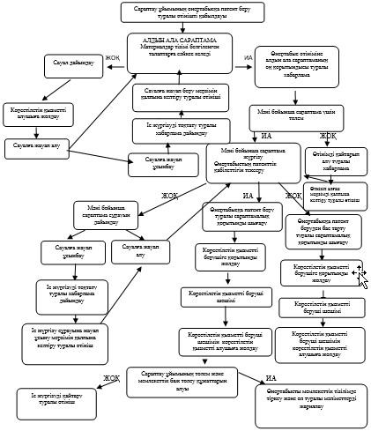

|  |  |
| --- | --- |
|  | "Өнертабысқа патент беру"  мемлекеттік көрсетілетін  қызмет регламентіне  2-қосымша |

**Құрылымдық бөлімшелер арасындағы өзара қызметтік қарым-қатынас сызбасы**

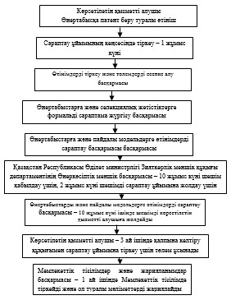

|  |  |
| --- | --- |
|  | "Өнертабысқа патент беру"  мемлекеттік көрсетілетін  қызмет регламентіне  3-қосымша |

**Мемлекеттік көрсетілетін қызметті "электрондық үкімет" порталы арқылы алудың схемасы**



|  |  |
| --- | --- |
|  | Қазақстан Республикасы Әділет министрінің жылғы 13 қаңтардағы № 33 бұйрығына 9-қосымша Қазақстан Республикасы Әділет министрінің  2015 жылғы 29 мамырдағы № 304 бұйрығына 9-қосымша |

**"Селекциялық жетістікке патент беру" мемлекеттік көрсетілетін қызмет регламенты 1-тарау. Жалпы ережелер**

      1. "Селекциялық жетістікке патент беру" мемлекеттік көрсетілетін қызмет регламенті Қазақстан Республикасы Әділет министрлігінің (бұдан әрі – көрсетілетін қызметті беруші) "Ұлттық зияткерлік меншік институты" Республикалық мемлекеттік кәсіпорны арқылы, оның ішінде "электрондық үкімет" www.egov.kz веб-порталы (бұдан әрі – портал) арқылы жүзеге асырылады. Мемлекеттік көрсетілетін қызмет Қазақстан Республикасы Әділет министрінің 2015 жылғы 30 сәуірдегі № 251 бұйрығымен бекітілген "Селекциялық жетістікке патент беру" мемлекеттік көрсетілетін қызмет стандарты (бұдан әрі – стандарт) негізінде көрсетіледі (Нормативтік құқықтық актілерді мемлекеттік тіркеу тізілімінде № 11407 болып тіркелген).

      2. Қызмет көрсету нысаны: электрондық (ішінара автоматтандырылған) және (немесе) қағаз түрінде.

      3. Мемлекеттік көрсетілетін қызмет көрсету нәтижесі қағаз тасығышта берілетін Селекциялық жетістіктердің мемлекеттік тізілімінде тіркелген селекциялық жетістікке патент беру немесе стандарттың 10-тармағында көзделген жағдайларда және негіздер бойынша мемлекеттік көрсетілетін қызметтен бас тарту туралы дәлелді жауап болып табылады.

      Портал арқылы жүгінген кезде заңды және жеке тұлғаларға "жеке кабинетіне" көрсетілетін қызметті берушінің уәкілетті адамының электрондық цифрлық қолтаңбасымен куәландырылған, мемлекеттік қызмет көрсету нәтижесін алу күні және орны көрсетіле отырып, электрондық құжат нысанында хабарлама жіберіледі.

      4. Мемлекеттік көрсетілетін қызмет мерзімі стандарттың 4-тармағында қаралған.

**2-тарау. Мемлекеттік көрсетілетін қызмет процесінде көрсетілетін қызметті берушінің құрылымдық бөлімшелерінің (қызметкерлерінің) іс-қимыл тәртібін сипаттау**

      5. Көрсетілетін қызметті алушының:

      1) сараптау ұйымына қағаз жеткізгіште жүгінген кезде – стандарттың 9-тармағында көзделген құжаттар топтамасын (бұдан әрі – құжаттар) қоса бере отырып, мемлекеттік көрсетілетін қызмет стандартының 2-қосымшасына сәйкес нысанда селекциялық жетістікке Қазақстан Республикасының патентін беру туралы өтініш (бұдан әрі – өтініш);

      2) портал арқылы –құжаттар топтамасын қоса тіркеп, стандарттың 2-қосымшасына сәйкес белгіленген нысандағы электрондық өтініш көрсетілетін қызметті берушінің мемлекеттік көрсетілетін қызмет бойынша рәсімді (іс-қимылды) бастауы үшін негіз болып табылады.

      6. Мемлекеттік көрсетілетін қызмет көрсету процесінің құрамына кіретін рәсімдер (іс-қимылдар):

      1) сараптау ұйымының Хат-хабарларды есепке алу және мұрағат басқармасы (бұдан әрі – кеңсе) маманының қабылдауы және "Ұлттық зияткерлік меншік институты" автоматтандырылған ақпараттық жүйесінде (бұдан әрі - "ҰЗМИ" ААЖ) кіріс нөмірін беруі;

      2) Сараптау ұйымының Өтінімдерді тіркеу және төлемдерді есептеу басқармасы сарапшысының өтініш материалдарын тіркеуі және қалыптастыруы;

      3) өтінімді сараптау ұйымының Өнертабыстарға және селекциялық жетістіктерге формальді сараптама жүргізу басқармасы сарапшысының қарауы;

      4) сараптау ұйымының қорытынды шығаруы;

      5) сараптамалық қорытындыны Қазақстан Республикасы Әділет министрлігі Зияткерлік меншік құқығы департаментінің Өнеркәсіптік меншік басқармасы сарапшысының қарауы;

      6) өтінімді одан әрі қарау туралы шешім қабылданған кезде сараптау ұйымы қызметкерінің өтінім материалдарын Қазақстан Республикасы Ауыл шаруашылығы министрлігі Мемлекеттік комиссияларына (бұдан әрі – Мемкомиссиялар) жолдауы;

      7) өтінішке Мемкомиссиялардың өтінімге патентке қабілеттілігіне сараптама жүргізуі;

      8) Мемкомиссиялардың патентке қабілеттілігі сараптамасын Қазақстан Республикасы Әділет министрлігі Зияткерлік меншік құқығы департаментінің Өнеркәсіптік меншік басқармасы сарапшысының қарауы;

      9) патент беру туралы шешім қабылданған кезде көрсетілетін қызметті алушы тиісті төлемдер туралы құжаттарды ұсынғаннан кейін сараптау ұйымының мемлекеттік тізілімдер және жарияланымдар қызметкерінің мемлекеттік көрсетілетін қызмет нәтижелері туралы мәліметтерді Селекциялық жетістіктердің мемлекеттік тізіліміне енгізуі, тіркеу туралы мәліметтерді ресми бюллетеньде жариялауы және беру үшін патент дайындауы;

      10) көрсетілетін қызметті алушыға мемлекеттік көрсетілетін қызмет нәтижесін жолдау.

      "Селекциялық жетістікке патент беру" мемлекеттік көрсетілетін қызметті алу схемасы осы регламенттің 1-қосымшасында келтірілген.

**3-тарау. Мемлекеттік көрсетілетін қызмет процесінде көрсетілетін қызметті берушінің құрылымдық бөлімшелердің (қызметкерлерідің) өзара іс-қимыл тәртібін сипаттау**

      7. Мемлекеттік көрсетілетін қызмет барысына қатысатын көрсетілетін қызметті берушінің құрылымдық бөлімшелерінің (қызметкерлерінің) тізбесі:

      1) сараптау ұйымы кеңсесінің қызметкері;

      2) сараптау ұйымының Өтінімдерді тіркеу және төлемдерді есепке алу басқармасы;

      3) Өнертабыстарға және селекциялық жетістіктерге формальді сараптама жүргізу басқармасы;

      4) Қазақстан Республикасы Әділет министрлігі Зияткерлік меншік құқығы департаментінің Өнеркәсіптік меншік басқармасының қызметкері;

      5) Мемкомиссиялар;

      6) Өнертабыстарға және селекциялық жетістіктерге формальді сараптама жүргізу басқармасы;

      7) сараптау ұйымының мемлекеттік тізілімдер және жарияланымдар басқармасы.

      8. Көрсетілетін қызметті берушінің құрылымдық бөлімшелерінің (қызметкерлерінің) арасындағы рәсімдер (іс-қимылдар) сабақтастығын сипаттау:

      Сараптау ұйымы кеңсесінің қызметкері өтінімнің кіріс нөмірін бере отырып өтінімшті және құжаттарды қабылдау күні мен уақытын көрсете отырып құжаттарды қабылдайды және бір жұмыс күні ішінде қабылданған құжаттарды орындау үшін сараптау ұйымының Өтінімдерді тіркеу және төлемдерді есепке алу басқармасына береді. Өтінімді тіркегеннен және материалдарын қалыптастырғаннан кейін оның материалдары сараптау жүргізу үшін сараптау ұйымының Өнертабыстарға және селекциялық жетістіктерге формальді сараптама жүргізу басқармасына жолданады.

      Алдын-ала сараптама жүргізу барысында құжаттардың барлығы және оларға қойылатын талаптардың сақталуы тексеріледі, өтінімді беру күні белгіленеді, Мемкомиссиялардың селекциялық жетістік бойынша ұсынған атауының дұрыстығына тексеру жүргізіледі.

      Егер өтінім осы құжаттарға қойылатын талаптарды қанағаттандырмаса, сараптау ұйымы көрсетілетін қызметті алушыға осы ескертулерді баяндай отырып, сауал жолдайды және жетіспейтін және (немесе) түзетілген құжаттарды (мәліметтерді) осындай сауал жолданған күннен бастап екі айдың ішінде жолдауды ұсынады. Көрсетілетін қызметті алушы сұратылған және (немесе) түзетілген құжаттарды (мәліметтерді) белгіленген мерзімде ұсынбаған жағдайда, сараптау ұйымы теріс нәтиже туралы сараптамалық қорытынды шығарады.

      Егер алдын-ала сараптама өтінімнің белгіленген талаптарға сәйкестігін анықтаса, сараптау ұйымы оң нәтиже жөнінде сараптамалық қорытынды шығарады.

      Қорытынды шығарғаннан кейін бес жұмыс күні ішінде сараптау ұйымы алдын-ала сараптаманың теріс нәтижесі жөніндегі сараптамалық қорытындыны немесе оң нәтижесі туралы сараптамалық қорытындыны көрсетілетін қызметті берушіге жолдайды.

      Көрсетілетін қызметті беруші сараптау ұйымының қорытындысы келіп түскен уақыттан бастап он жұмыс күні ішінде селекциялық жетістікке патент беру туралы өтінімді одан әрі қараудан бас тарту туралы немесе одан әрі қарау туралы шешім қабылдайды және одан әрі көрсетілетін қызметті алушыға жолдау үшін сараптау ұйымына және патенттік қабілеттілікке сараптама жүргізу үшін Мемкомиссияларға жолдайды.

      Сараптау ұйымы өтінімді одан әрі қараудан бас тарту туралы шешім келіп түскен күннен бастап бір ай ішінде немесе өтінімді одан әрі қарау туралы шешім келіп түскен кезден бастап он жұмыс күні ішінде көрсетілетін қызметті алушыға хабарлайды және өтінім материалдарын патентке қабілеттілігіне сараптама жүргізу үшін Мемкомиссияға жолдайды.

      Мемлекеттік тізілімдер және жарияланымдар басқармасы бюллетеньде алдын-ала сараптама нәтижесінде оң шешім шығарылған селекциялық жетістікке патент беру туралы мәліметтерді жариялайды.

      Селекциялық жетістік патентке қабілеттілігі шарттарына сай келген жағдайында, Мемкомиссиялар селекциялық жетістікті сипаттай отырып, патент беру қорытындысын жасайды немесе сараптама жүргізу барысында селекциялық жетістік патентке қабілеттілік талаптарына жауап бермесе, Мемкомиссиялар патент беруден бас тарту туралы қорытынды жасайды және сараптау ұйымына жібереді.

      Мемкомиссияның қорытындысы келіп түскен сәттен бастап он жұмыс күні ішінде сарапау ұйымы қорытындыны көрсетілетін қызметті берушіге жібереді.

      Көрсетілетін қызметті беруші Мемкомиссияның қорытындысы келіп түскен сәттен бастап он жұмыс күні ішінде селекциялық жетістікке патент беру не патент беруден бас тарту туралы шешім қабылдайды және екі жұмыс күні ішінде көрсетілетін қызметті алушыға одан әрі жолдау үшін сараптау ұйымына жолдайды.

      Көрсетілетін қызметті берушінің селекциялық жетістікке патент беру туралы шешімінің негізінде сараптау ұйымы он жұмыс күні ішінде көрсетілетін қызметті алушыға сараптау ұйымына патентті беруге дайындау және жариялау үшін төлемді, сондай-ақ мемлекеттік бажды төлеуді растайтын құжаттарды ұсыну қажеттігін көрсете отырып, көрсетілетін қызметті берушінің патент беру туралы шешім қабылдауы туралы хабарлама жолдайды.

      Көрсетілетін қызметті алушы көрсетілетін қызметті берушінің патент беру туралы шешім қабылдағандығы жөнінде хабарлама жолдаған сәттен бастап үш ай ішінде сараптау ұйымына патентті беруге дайындау және жариялау үшін тиісті төлемді, сондай-ақ мемлекеттік баж төлемін растайтын құжатты ұсынады. Көрсетілген құжаттар ұсынылмаған кезде өткізіп алған мерзімді қалпына келтірудің төлем құжаты ұсынылған жағдайда төлем мерзімі үш ай ішінде қалпына келтірілуі мүмкін. Керісінше жағдайда өтінім кері қайтарып алынды деп есептеледі, өтінім бойынша іс жүргізу тоқтатылады, бұл жөнінде көрсетілген қызметті алушы қалпына келтіру мерзімі өткен күннен бастап он жұмыс күні ішінде хабардар етіледі.

      Мемлекеттік тізілімдер және жарияланымдар басқармасы көрсетілетін қызметті алушы патентті беруге дайындау үшін тиісті төлемді, жарияланымды және мемлекеттік бажды растайтын құжатты ұсынғаны жағдайында көрсетілетін қызметті берушінің шешімі негізінде Селекциялық жетістіктердің мемлекеттік тізіліміне мәлімет енгізеді, бюллетеньде мәліметтер жариялайды, селекциялық жетістікке патент дайындайды.

      Сараптау ұйымы мемлекеттік көрсетілетін қызмет нәтижесін немесе бас тарту туралы дәлелді қорытындыны көрсетілетін қызметті алушыға қолма-қол немесе пошта қызметі арқылы береді.

      Құрылымдық бөлімшелердің қызметтік өзара қарым-қатынасы осы регламенттің 2-қосымшасында көрсетілген.

**4-тарау. Мемлекеттік көрсетілетін қызмет процесінде ақпараттық жүйелерді пайдалану тәртібін сипаттау**

      9. Көрсетілетін қызметті алушы "электрондық үкімет" порталы арқылы электрондық құжат нысанындағы өтініш береді, ол "ҰЗМИ" ААЖ-ға түседі.

      Көрсетілетін қызметті алушы порталда мемлекеттік көрсетілетін қызметті алу үшін "Селекциялық жетістікке патент беру" мемлекеттік көрсетілетін қызметін таңдайды. Портал көрсетілетін қызметті алушы туралы деректерді автоматты түрде толтыра отырып, өтініш беру жолындағы бірінші қадамын жасайды.

      Көрсетілген қызметті алушы порталдың ашылған терезелерінде көрсетілген қызметті алушының электрондық сандық қолтаңбасымен (бұдан әрі – ЭСҚ) куәландырылған электрондық құжат нысанындағы өтінімді толтырады және қажетті құжаттарды қоса тіркейді.

      Көрсетілген қызметті алушы оған ЭЦҚ қоя отырып, өтінімді сақтайды.

      Өтінішті портал арқылы жолдаған кезде көрсетілетін қызметті алушыға "жеке кабинеттен" көрсетілетін қызметті беруші (жеткізілгені, тіркелгені, орындалғаны туралы белгі, қарау немесе қараудан бас тарту туралы жауап) өтінішті өңдеу барысында жаңартылып отыратын өтініш туралы ақпарат қол жетімді.

      10. Портал арқылы көрсетілетін қызметті алушының жүгінуі кезінде көрсетілетін қызметті берушінің жүгіну тәртібі мен рәсімдері (іс-қимылдары) сабақтастығының сипатталуы:

      Көрсетілетін қызметті алушының ЭЦҚ-мен қол қойылған өтінімі "ҰЗМИ" ААЖ арқылы түседі, онда жүйе кіріс тіркеу нөмірі мен штрих-кодты береді және көрсетілетін қызметті алушының "жеке кабинетіне" өтінімнің кіріс нөмірі, қабылданған күнімен уақыты көрсетілген мәлімдемені жолдайды.

      Кейінгі рәсім осы регламенттің 8-тармағына сәйкес жүзеге асырылады

      Сараптау ұйымы көрсетілетін қызметті алушының "жеке кабинетінде" көрсетілетін қызмет нәтижесінің дайындығы туралы және селекциялық жетістігіне патентті пошта немесе курьер байланысы арқылы жолдау, не электрондық түрде және (немесе) қағаз тасығышта мемлекеттік көрсетілетін қызметті көрсетуден бас тарту туралы дәлелді жауапты көрсетілетін қызметті берушінің уәкілетті тұлғасының электрондық цифрлық қолтаңбасымен куәландырылған электрондық құжат нысанындағы хабарлама жолдау арқылы мемлекеттік көрсетілетін қызметтің нәтижесін немесе бас тарту туралы дәлелді қорытынды беруді жүзеге асырады.

      "Селекциялық жетістікке патент беру" мемлекеттік көрсетілетін қызметті портал арқылы алу схемасы осы регламенттің 3-қосымшасында келтірілген.

|  |  |
| --- | --- |
|  | "Селекциялық жеттістікке патент беру" мемлекеттік  көрсетілетін қызмет  регламентіне  1-қосымша |

**Көрсетілетін қызметті берушіге жүгінген кездегі "Селекциялық жеттістікке патент беру" мемлекеттік көрсетілетін қызмет алудың сызбасы**

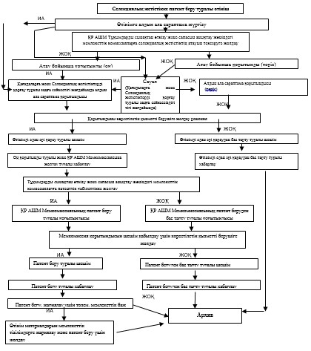

|  |  |
| --- | --- |
|  | "Селекциялық жеттістікке патент беру" мемлекеттік  көрсетілетін қызмет  регламентіне  2-қосымша |

**Құрылымдық бөлімшелер арасындағы өзара қызметтік қарым-қатынас сызбасы**

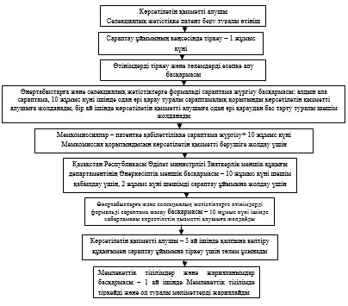

|  |  |
| --- | --- |
|  | Селекциялық жеттістікке патент  беру" мемлекеттік көрсетілетін  қызмет регламентіне 3-қосымша |

**Мемлекеттік көрсетілетін қызметті "электрондық үкімет" порталы арқылы алудың схемасы**

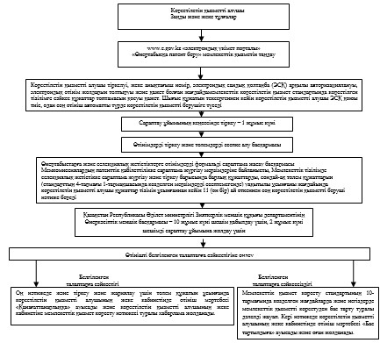

© 2012. Қазақстан Республикасы Әділет министрлігінің «Қазақстан Республикасының Заңнама және құқықтық ақпарат институты» ШЖҚ РМК